**保密级： 保密期限：**

xm 拷贝

**硕士学位论文**



**题目： 基于视口预测的全景视频传输优化**

**关键技术研究**

**学 号： 2017110203**

**姓 名： 陈薪羽**

**专 业： 信息与通信工程**

**导 师： 刘雨**

**学 院： 信息与通信工程**

**2020年05月15日**



**Thesis for Master Degree**

**Topic:** **Research on Panoramic Video Transmission based on Viewport Prediction**

|  |  |
| --- | --- |
| **Student No.:** | **2017110203 ________________** |
| **Candidate:** | **Xinyu Chen__________________** |
| **Subject:** | **Information and Communication Engineering** |
| **Supervisor:** | **Yu Liu_____________________** |
| **Institute:** | **School of Information and Communication Engineering** |

**May. 14st. 2020**

基于视口预测的全景视频传输关键技术研究

摘要

由于计算机科学和多媒体技术的不断创新，VR（Virtual Reality, 虚拟现实）得到越来越多的关注，作为VR技术重要组成部分的全景视频也在休闲、教育和医学等领域得到了应用。但是，全景视频数据量大、时延敏感的特点对现有传输网络造成了巨大的压力。因此，如何在有限的网络带宽中最大程度地满足多用户的全景视频观看体验至关重要。本文主要从全景视频视口预测和物理资源调度两方面来优化全景视频的传输。

近年来，为了降低传输全景视频时的数据量，基于视口自适应的全景视频传输方案得到越来越多的研究。该方案的关键前提就是视口位置的精准预测。本文提出一种基于用户历史观看轨迹的视口预测算法，首先根据当前用户的历史视口数据，使用LSTM（Long-Short Term Memory, 长短期记忆）模型初步预测出视口中心位置，然后结合其他用户的视口数据对初步预测结果进行调整以调高准确度。实验结果表明，提出的预测算法在准确度方面比起基准算法有了一定的提升。

另一方面，如何科学地调度带宽资源满足全景视频、普通视频等不同业务的用户需求也是研究重点。本文首先研究了LTE（Long Term Evolution, 长期演进）系统中经典的下行资源调度算法，然后针对引入全景视频业务的混合业务场景，以满足用户的QoS（Quality of Service, 服务质量）为优化目标，提出一种基于Q-Learning（Q学习）的调度算法。该算法可以根据网络状态在每个调度间隔自适应地选择最合适的调度策略。仿真结果表明，比起经典的调度算法，改进算法可以有效降低全景视频业务的丢包率和时延，并且在混合业务场景中提高实时业务的吞吐量。

关键词 全景视频 视口预测 LTE 资源调度

RESEARCH ON PANORAMIC VIDEO TRANSMISSION

BASED ON VIEWPORT PREDICTION

ABSRTCT

Due to the continuous innovation of computer science and multimedia technology, VR (Virtual Reality) has received more and more attention. As an important part of VR technology, panoramic video has also been applied in the fields of leisure, education and medicine. However, the large amount of panoramic video and delay-sensitive features have put tremendous pressure on existing transmission networks. Therefore, how to maximize the viewing experience of multiple users under a limited network bandwidth is crucial. This paper mainly optimizes the transmission of panoramic video from the perspective of viewport prediction and physical resource scheduling.

In recent years, more and more researches have been made on the viewport-based adaptive transmission scheme for panoramic video. The key premise of this scheme is the accurate prediction of the viewport position. This paper improves the viewport prediction algorithm based on the historical viewing trajectory of the user. Firstly, based on the historical viewport data of the current user, we use the LSTM (Long-Short Term Memory) model to initially predict the coordinates of the center of the viewport. Then combine the viewing trajectory of other users to adjust the preliminary forecast results. The experimental results show that the accuracy of the proposed prediction algorithm is improved compared with the benchmark algorithm.

On the other hand, how to scientifically schedule bandwidth resources to meet the needs of users of different services such as panoramic video and ordinary video is also a research focus. This paper first studies the classic downlink resource scheduling algorithms in the LTE (Long Term Evolution) system, and then proposes a scheduling algorithm based on Q-Learning for the mixed service scenario that introduces panoramic video services to meet the user's QoS (Quality of Service). The algorithm can adaptively select the most suitable scheduling strategy in each scheduling interval according to the network status. Simulation results show that compared with the classic scheduling algorithms, the improved algorithm can effectively reduce the packet loss rate and delay of the panoramic video service, and improve the throughput of real-time services in a mixed service scenario.

KEY WORDS：panoramic video, viewport prediction, LTE, resource scheduling

目录

第一章 绪论 1

1.1 研究背景与意义 1

1.2 国内外研究现状 2

1.3 主要研究内容 5

1.4 本文组织结构 6

第二章 全景视频传输关键技术 7

2.1 全景视频基础知识 7

2.1.1 全景视频采集拼接 7

2.1.2 投影和编码技术 8

2.2 基于用户视口的自适应传输 8

2.2.1 用户视口 9

2.2.2 常用视口预测模型 11

2.2.3 视口自适应传输 14

2.3 无线资源调度与分配 15

2.3.1 LTE系统概述 15

2.3.2 无线资源分配 17

2.3.3 经典资源调度算法 19

第三章 基于历史观看轨迹的视口预测算法 21

3.1 引言 21

3.2 视口预测算法设计 22

3.2.1 数据集介绍 22

3.2.2 LSTM介绍 22

3.2.3 视口预测模型介绍 24

3.3 实验与结果分析 28

3.3.1 实验过程 28

3.3.2 评价指标 29

3.3.3 实验与结果分析 30

3.4 本章小结 33

第四章 基于Q-Learning的资源调度算法 35

4.1 引言 35

4.2 资源调度算法设计 36

4.3 实验与结果分析 40

4.3.1 仿真工具介绍 40

4.3.2 仿真环境与参数 41

4.3.3 仿真结果与分析 42

4.4 本章小结 46

第五章 总结与展望 47

5.1 工作总结 47

5.2 未来展望 48

参考文献 49

致谢 53

攻读学位期间发表的学术论文 54

# 第一章 绪论

1.1 研究背景与意义

由于计算机科学和多媒体技术的不断创新，VR（Virtual Reality, 虚拟现实）技术开始逐步进入大众的关注范围。VR技术构建的虚拟环境与真实环境真假难辨，用户从以视觉为主的传统体验扩展到包含视觉、听觉、触觉甚至嗅觉的综合感官体验，在虚拟环境中体验到彷佛身处在真实世界的感觉。

VR具有沉浸性、交互性和构想性的特点[1]。沉浸性是指当用户进入到虚拟环境时，听到的看到的体验到的感受与真实世界完全一致，这是衡量VR技术优劣的关键指标；交互性指用户能够与虚构世界互动。区别于传统的只有观感的用户体验，VR技术通过力反馈装置、陀螺仪、跟踪器等多种传感设备使得用户可以跟虚拟环境进行交互。例如，用户可以在射击游戏中拿起枪支对目标进行射击，可以蹲起躲避敌人，且整个交互过程遵循基本物理学定律，与真实世界一致；构想性也被称作想象性，用户在虚拟环境中不仅能够体验到实际环境中的感觉，还可以自由丰富地创建出真实世界不可能发生的事情，激发用户的创新性。

VR的概念可以追溯到20世纪80年代初，发展至今已经在影视休闲、教育学习和远程医疗等领域得到了广泛的应用。工业和信息化部表示，2018年全世界内VR的产业规模已将近千亿元，中国的VR产业规模也在一直扩大，预计到2021年VR的市场规模将达到554亿元。工信部还表示将给予制造业和零售业等多方面的支持，助力VR技术在教育、商业、文娱等领域得到更多运用[2]。VR技术巨大的发展市场使得人们不断对其进行探索与研究，而全景视频作为最流行的应用方向之一也逐渐成为人们争相研究的重点。

全景视频，又被称作360度视频，是一种用户可以随意转变观看方向的三维视频。传统二维视频的主要缺点是缺乏互动性，用户只能被动观看视频内容，无法像在真实世界中那样可以随意转动头部观看不同的场景画面，全景视频的出现则打破了这种僵局。目前在各大网络平台看到的全景视频主要由特殊的全景摄像机拍摄（全景摄像机通常由若干个普通相机组成，可以拍摄多个角度的画面），然后通过特征点检测、特征匹配和融合等一系列步骤将各个角度的视频画面拼接成360度得到。用户在观看全景视频时需要佩戴特殊的硬件设备如VR眼镜或者HMD（Head Mounted Display, 头戴式显示仪），然后用户处在全景摄像机的位置观看360度的视频画面。用户可以自由地转动头部，视频画面也会随着变化，如同在真实环境中的体验一样。

相对于一般的平面视频而言，全景视频更加贴近用户的眼睛，因而对视频分辨率有着更为苛刻的要求。即使在相同的单眼分辨率情况下，由于需要保留360度的画面信息，全景视频的数据量也要比普通视频的数据量高许多，一般为后者的5~6倍。同时，全景视频对网络系统的传输时延有着较为严格的要求，行业认为传输系统的MTP（Motion To Photos Latency, 头动到画面延迟），即转动头部到视频画面切换的响应时间需控制在20ms以内[3]，否则由于生理原因，用户会感到头晕恶心从而造成极差的观看体验。全景视频数据量大、时延敏感的特性对现有的无线传输网络造成了极大的压力，如何为多用户提供高水平的全景视频业务成为了棘手问题。而在实际观看场景中，由于人眼角度的特性，在某一时刻，用户实际只能看到全景视频中的部分内容即FOV（Field of Viewport, 视口区域）。如果以同等质量传输所有的画面信息势必会造成网络资源的巨大浪费，如何根据视口区域自适应传输全景视频内容也受到越来越多的关注。

除此之外，不断增长的用户数量使得接入无线网络的终端设备逐年增多，无线网络传输的业务类型也从传统的二维视频、音频及图文扩展到新兴的全景视频等等。不同用户业务的QoS参数不同，如全景视频这种实时业务对系统的传输时延有着较高的要求，而文本这种非实时业务则要求传输系统有着较低的丢包率来保证信息的完整度。为了满足不同业务的QoS需求，LTE系统中的资源调度则是关键。所谓资源调度，就是通过一定方式计算小区内等待调度的业务的优先等级，然后根据等级顺序将带宽资源依次分配给业务，直到所有待调度业务都满足了传输需求或者带宽资源全被占用。通常而言，资源调度算法需要考虑网络时延、吞吐量以及用户间的公平性等，一个高效的调度算法能够考虑多个方面的因素，使得综合效益最大化。因此，如何通过合理的调度与分配来有效利用短缺的带宽资源，为多用户提供高质量低时延的全景视频业务并且保证其他传统业务的质量，也是目前传输优化工作的重点与难点。

1.2 国内外研究现状

全景视频作为一种新兴的多媒体业务，涉及到多方面的关键技术，包括图像拼接、三维投影、自适应传输以及客户端的渲染重建等等。本文主要聚焦于全景视频的视口预测算法和底层物理资源调度两方面。

目前全景视频的传输方案主要分为全部传输和自适应传输两种[4]。全部传输是类似于传统视频传输方案，即将全景视频完整地传输给用户，目前主流的流媒体平台（例如YouTube）都是采用这种传输方式。这种传输方案可以保证用户看到全部的视频内容但是对网络负担极大，且会造成较多的带宽浪费。自适应传输方案则是针对视口区域进行差别传输，其中基于tile（瓦片）的方式被认为是传输全景视频的理想方案[5]。不同于传输整个画面，基于tile的方式以较高质量传输视口区域所在的tile，而以低质量传输非视口区域的tile甚至选择不传输。这种传输方式可以显著降低带宽需求，但很依赖准确的视口预测算法，一旦视口区域估计错误，将会导致用户观看区域内出现明显的低质量画面甚至是黑块区域，严重降低用户体验。因此，如何准确有效地预测出用户的视口区域对全景视频的自适应传输有着极为重要的作用。

目前全景视频视口预测的方法主要有基于运动轨迹和基于内容显著性检测两种[6]。

基于轨迹预测主要是根据该用户历史一段时间内的视口位置来预测接下来的视口位置，视口位置主要通过头部移动轨迹或者眼球移动轨迹来确定，而这些轨迹数据可以通过HMD的定位功能采集到。

由于具有时间相关性的运动轨迹从本质上可以看作是时间序列，因此很多时间序列预测的方法被应用进来，如滑动平均、线性回归和机器学习等。文献[7]对比了滑动平均、线性回归和加权线性回归三种预测算法分别预测yaw（偏航角）、pitch（俯仰角）和roll（翻滚角）三个角度的准确度。其中滑动平均复杂度最低，即使用历史窗口中所有视点数据的平均值作为下一时刻的预测值，当数据变化幅度较小时这种预测方法也可以获得不错的预测准确度。线性回归则是应用统计学中的回归模型来对历史一定时间内的用户视点数据进行拟合，然后通过拟合出来的函数模型获取下一时刻的预测值。加权线性回归则是给予历史数据不同的权重值，如越近的数据拥有越高的权重值，以此来获得不同的影响程度，一定程度上提升预测准确度。文献[7]的结果表明，线性回归与加权线性回归的预测结果要好于滑动平均。当使用历史1s的视点数据预测接下来1s的视点数据时，加权线性回归的预测准确度高达90%以上，但是当预测未来长时间段的数据时准确度会显著降低，当预测接下来2s的视点时，预测准确度则不足70%。文献[8]则对比了恒一法（即使用当前时刻的角度值当作下一时刻的预测值）、线性回归和神经网络预测未来0.1s~1s范围内的偏航角，实验结果证明神经网络的预测效果要好于前两个算法。

除了使用当前用户的视点数据外，一些研究还探索了跨用户的行为。文献[9]使用了结合KNN（K-Nearest Neighbor, K最邻近） 聚合的线性回归模型，基于当前用户的历史视点，使用线性回归模型预测出当前用户下一时刻的视点后，再结合观看同一视频的其他用户的历史数据，使用KNN来对预测结果进行纠正，进一步提升预测准确度。文献[10]对三个角度的轨迹进行建模，具有相似观看行为的轨迹被聚合在一起，并且为每个聚类计算出不同的轨迹函数。文献[11]则首次使用一种基于密度的聚类算法DBSCAN，在服务器端先对用户进行分类，然后在客户端，通过SVM（Support Vector Machine, 支持向量机）分类器来预测用户的类别，最后预测该类别所对应的观看轨迹。

另外一类是基于内容显著性检测的预测算法。对视频而言，显著性表征了用户对视频不同内容的关注程度，一般来说，视频内容的显著性越强则说明用户对该内容越感兴趣，内容被观看的可能性也越大。近年来，基于深度CNN（Convolutional Neural Networks, 卷积神经网络）的显著性检测方法相比于传统方法可以取得较优的结果[12,13]。文献[14]训练了一个浅层网络进行显着性检测，并应用了转移学习生成一个深度网络；同样的作者在文献[15]中介绍了SalGAN，这是一种通过对抗进行训练的深度网络；但是，这些网络模型都是应用在传统二维图像或者视频中，直接应用到全景视频时可能会造成中心偏差或者多目标混淆的问题，造成错误的检测。

近些年来一些学者开始关注面向全景视频的显著性检测问题。由于用户观看全景视频时更倾向于观看赤道附近的内容，一些算法就将该特性应用到显著性检测中。文献[16]将全景视频的每帧图像分割成若干个区块后给每一部分区块设置不同的显著性权重；由于全景视频投影为二维视频的时候会存在边界失真的情况，文献[17]分别计算出几个投影平面的显著性图后计算平均值作为全景视频的显著性结果；文献[18]则是将全景图像映射为6个视口子图像输入到CNN网络中，输出子图像的显著性图，最后将6个显著性图映射到矩形平面后得到全景图像的显著性。

基于视口的全景视频传输方案可以显著降低全景视频数据量，但在传统业务中引入时延敏感的全景视频业务后，如何在现有的无线网络中通过有效的资源调度来满足多用户不同业务的服务质量需求也一直是学术人员的重点关注领域，本文主要聚焦于LTE系统中下行链路的资源调度问题。

资源调度领域的相关研究能够追溯到20世纪80年代左右，最初学者们提出的算法较为简单，忽略了无线信道的传输状况，其中最为典型的是RR（Round Robin, 轮询）[23]算法。RR算法将资源轮流公平地分配给网络中的用户，而不考虑实时变化的信道条件，RR算法可以给与用户平等的调度机会，但带宽利用率低，导致系统吞吐量较小；与RR算法形成对比的Max C/I（Maximum Carrier to Interference, 最大载干比）算法[24]则是以系统吞吐量最大化为目标，只考虑用户信道条件的好坏，造成信道条件差的边缘用户一直得不到系统资源；结合RR和Max C/I算法的优点学者们提出了PF（Proportional Fairness, 比例公平）算法[25]，同时考虑了系统吞吐量和信道质量。但是上述这些算法都忽略了业务的QoS需求导致在实时业务的调度场景中表现较差。鉴于视频和语音通话这类实时业务需求的增加，研究人员们又提出了一些面向实时业务的调度算法，比如EDF算法（Earliest Deadline First, 最早截至优先）[26]，该算法根据每个业务的最大时延对所有任务队列进行排序，每次优先调度截止时间最小的业务，保证了时延敏感业务的调度；MLWDF（Modified Largest Weighted Delay, 改进的最大权重时延优先）算法[27]在PF算法的基础上同时衡量了分组数据的时延阈值和信道条件两方面的信息，可以在系统吞吐量和实时业务丢包率之间取得较好的平衡。

由于经典算法性能的局限性，大量改进的优良算法也被陆续提出。文献[28]基于PF算法对非实时业务和实时业务进行了区分，对于实时业务，改进的算法考虑了其时延特性，保证了时延较为敏感的业务可以优先被分配资源得以调度；文献[29]也在PF算法的基础上引入保障参数从而降低了实时业务的丢包率。

除了从网络系统方面对算法进行优化外，研究人员也以QoE（Quality of Experience, 用户体验）为优化目标改进调度算法。文献[30]根据平均意见得分指标评估了PF、EXP和MLWDF算法。实验结果表明，最适合的下行调度算法是MLWDF，其端到端时延小于50ms，并且在可以接受的平均意见得分（超过3.5分）下运行最大数量的用户接入（超过50个用户）。

为了更好地结合多方面的因素来达到高效调度的目的，综合考虑多个协议栈参数的跨层调度也得到了进一步的研究。文献[31]协同无线协议栈的应用层、MAC层和物理层参数提出了一种跨出优化方案，最大化利用网络资源并提高用户的体验水平。仿真结果显示提出的跨层框架可以最大程度地提高用户的感知质量并且在用户的公平性方面得到了显著的改进。

1.3 主要研究内容

综上所述，全景视频的准确预测是传输优化问题的重要前提之一，然而，基于运动轨迹的预测没有考虑视频内容对用户观看行为的影响，在长期预测场景中存在较大问题；基于视频显著性检测的算法复杂度不利用对时延比较严格要求的全景视频，同时显著性检测也未能考虑观看者在年龄、性别、兴趣爱好等方面的区别，在内容提取方面也存在一些误差。因此，本文在研究了视口预测的常见算法后对基于运动轨迹的预测算法进行了改进优化。

随着全景视频等视频业务在无线网络中的增加，如何科学调度现有的带宽资源来满足多用户多业务的需求也是亟待解决的问题之一。本文聚焦于物理层面的数据特性，考虑到现有的调度算法在整个调度期间只使用一个调度策略，不能很好地适应动态变化的网络情况，本文根据吞吐量、时延和公平性指标定义了若干种状态，然后基于Q-Learning算法来决定在每种状态下应该选择何种调度策略来达到系统的性能最优化。

1.4 本文组织结构

本文共分为四个章节，各章节安排如下：

第一章：绪论。该章节主要介绍了全景视频传输的研究背景和研究意义，针对传输框架中的视口预测和资源调度两方面介绍了国内外研究现状和研究内容，最后给出本文的组织结构。

第二章：全景视频传输关键技术。本章首先介绍了全景视频从采集到编码的相关基础知识，然后聚焦全景视频视口预测和底层资源调度两方面，先概述了常用的视口预测模型及基于视口的自适应传输方案，其次介绍了LTE系统中经典的资源调度算法和面向全景视频业务的调度算法。分析对比现有技术的优劣之处，为后续改进算法提供理论基础。

第三章：基于历史观看轨迹的视口预测算法。本章针对现有视口预测算法在长时间预测时准确率下降的问题，提出一种基于历史观看轨迹的视口预测算法，详细阐述了视口预测算法的设计思想和实验过程，最后根据定义的评价指标对实验结果进行了分析与对比。

第四章：基于Q-Learning的资源调度算法。面向引入了全景视频业务的混合业务调度场景，本章在现有下行资源调度算法的基础上，提出一种基于Q-Learning算法的改进算法并详细介绍了该算法的设计思想。然后介绍了仿真平台与仿真环境，从系统吞吐量、丢包率和用户业务时延等方面对实验结果进行了分析与对比。

第五章：总结与展望。本章节对论文做了回顾总结与未来展望。

# 第二章 全景视频传输关键技术

随着多媒体技术和移动终端技术的快速发展，人们对全景视频业务的需求也与日俱增。全景视频有着不同于传统视频的新特性，因此如何在现有网络中传输全景视频涉及到多方面的理论与技术。本章首先介绍全景视频从采集到编码的基础知识，然后重点介绍了全景视频传输过程中的两个关键技术：视口自适应和无线资源分配，为后续改进算法提供理论依据。

2.1 全景视频基础知识

全景视频包含了360度的画面信息，带给用户身临其境的观影体验。区别于传统视频的制作过程，全景视频的生成主要包含了采集、拼接、投影和编码四个过程。

2.1.1 全景视频采集拼接

现阶段主流媒体平台上的全景视频内容，通常是由多个不同角度的普通摄像机或鱼眼摄像机同时拍摄后拼接而成。目前市面上常见的全景摄像机如Google Jump、Insta360和GoProOmni和等均可采集较高质量的视频内容。

采集到多个角度的视频内容后需要进行拼接才可得到全景视频，拼接效果的好坏主要取决于图像配准的准确程度。现阶段主流的图像配准算法有基于全局灰度和特征点提取两种，其中基于全局灰度的算法容易受光线、噪声、相机定位等因素影响导致配准精度下降，而特征点提取算法如SURF（Speeded Up Robust Feature，加速鲁棒特征）、SIFT（Scale-invariant feature transform，尺度不变特征转换）、ORB（Oriented FAST and Rotated BRIEF，定向快速旋转二值）则更加稳定准确，其中SIFT检测法最为流行且技术成熟。

SIFT[53]算法于1999年被提出并不断改进发展，使其成为图像特征描述领域最受关注的算法之一。该算法基于图像的局部关键点（特征点），不受图像缩放、旋转、平移及光照亮度的影响，同时计算过程也得以优化可以满足实时检测的需求。SIFT算法主要有检测尺度空间极值、定位特征点、确定特征点方向和描述特征点几个步骤。

2.1.2 投影和编码技术

由于目前的视频编码和存储技术不能直接对三维的全景视频进行操作，所以首先需要将三维的全景视频映射到二维平面中，其中涉及到即视频投影技术。全景视频投影需要在投影后保留全部视频内容的同时防止过度扭曲变形的问题。现阶段常见的投影格式有ERP（Equirectangular Projection, 等角投影）和CMP（Cube Map Projection, 立方体投影）等。其中ERP是国内外主流内容平台都使用的一种投影方式，如图2-1所示。以地球仪展开为地图为例，ERP就是假设将地球仪嵌入一个圆柱体内，然后在地球仪的球心处放置一个灯泡，灯打开后地球仪上的画面照应到圆柱上，再把圆柱水平展开为二维平面即地图。这种投影方式在赤道部分的误差较小，越往两级误差越大。

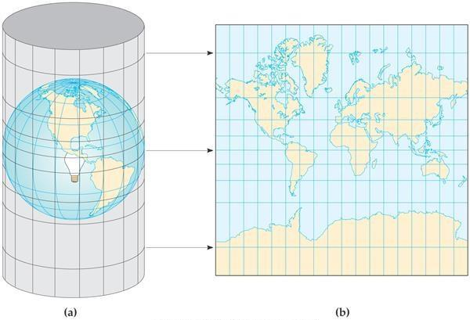

图2-1 ERP投影示意图

由于近几年全景视频才逐渐引起广泛的关注，目前业界内还没有制定出直接适用于全景视频的编码技术，主流的商业方案是先将全景视频投影为平面视频后使用传统的视频编码技术H.264/AVC（Advanced Video Coding， 高级视频编码）或较新的H265/HEVC（High Efficiency Video Coding, 高效视频编码）进行编码，后者有着更高的压缩效率和更复杂的计算过程。

考虑到现有编码技术处理全景视频时所产生的问题，学术界开始研究下一代编码方案。JVET（Joint Video Experts Term, 联合视频专家组）提出了最新的视频编码技术H.266/VVC（Versatile Video Coding，多功能视频编码），主要针对新兴应用如全景视频和高清视频，改进HEVC以提供更高的压缩性能，目前提出的方案理论上可以提高40%的编码效率。

2.2 基于用户视口的自适应传输

全景视频数据量大的特点对现有传输网络造成了一定压力，由于特定时间用户只能观看一部分视频画面，如何根据用户观看画面自适应传输全景视频成为研究重点。本节首先介绍用户视口的定义，然后概述了现阶段的视口预测算法和基于视口的自适应传输方案。

2.2.1 用户视口

给出用户视口的定义前，首先介绍人眼和VR眼镜（或HMD）的特性。人类眼睛单眼在水平方向最大可以观看到150度左右的画面，双眼在水平方向则可高达188度左右。但是双眼重合视区为120度左右，即在这个角度范围内观看到的物体才会呈现出立体感。超过水平视角30度之外的视角称为诱导视角，即人们常说的余光，人眼对这些区域的事物是不敏感的，如图2-2（a）所示。而在垂直方向上，单眼感光区域约为120度，视觉敏感区为60度，如图2-2（b）所示。

 

(a) 水平视角 (b) 垂直视角

图2-2 人眼视角区域

由于全景视频的特性，必须佩戴相关的观看设备才能观看，这些硬件设备在生产时都会有各自固定的视角区域。目前市面上入门级的VR眼镜的视角区域水平为90度，垂直区域为90度左右；像Facebook的Oculus和HTC Vive之类昂贵的HMD的视角区域则为水平110度，垂直90度。

全景视频是一个横向呈360度，纵向成180度的三维视频，但由于人眼特性和观看设备的参数，在某个特定时刻，用户只能观看到全景视频的一部分内容，这部分就称为视口区域FOV，如图2-3所示：



图2-3 视口区域

为了方便后续的实验说明，本文中所指的视口区域特定为水平110度，垂直90度的矩形区域。

视口区域是一个矩形区域，定义该矩形的中心点所在位置为视点。当视口大小固定时，只要知道视点位置即可获取到视口区域。下面给出可以描述视点位置的几种常用参数：

（1）x、y、z坐标

将全景视频构建成笛卡儿坐标系（Cartesian Coordinates）中的一个单位圆，视点位置即为圆上一点，可以使用空间三维坐标x、y、z来表示。

（2）经纬度

全景视频可以通过多种投影方式展开为二维平面视频，使用ERP投影展开后，三维球面上的视点就落在了平面上，可以使用经纬度来表示。经纬度与三维坐标可以通过下面的公式互相转化：

$$\begin{aligned}\left\{\begin{aligned} x=R*\cos\left(phi\right)*\cos\left(theta\right) \\ y=R*\cos\left(phi\right)*\sin\left(theta\right) \\ z=R*\sin\left(phi\right) \end{aligned}\right.\#\left(\text{2-1}\right)\end{aligned}$$

其中， $R$ 代表三维球体的半径， $phi$ 为纬度， $theta$ 为经度。

（3）偏航角、俯仰角和翻滚角

用户在佩戴VR设备观看全景视频时，头部从某个位置转到另外一个位置的旋转量可以使用三个欧拉角来表示，即yaw、pitch和roll，如图2-4所示。俯仰角为头部水平左右摆动的角度，向右转为正方向，范围为-180度到180度；俯仰角为头部垂直上下摆动的角度，向上抬头为正方向，范围为-90度到90度；翻滚角则是视线看向正前方，头顶在视线的正交平面左右摆动，以向右摆为正方向，范围为-90度到90度。

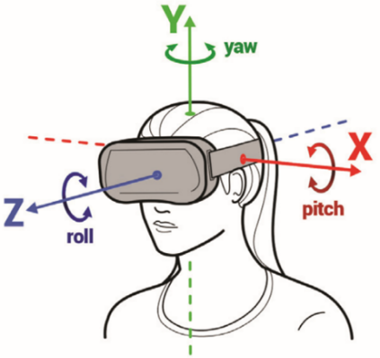

图2-4 方向角示意图

现阶段，全景视频的传输主要有两种方式，一种是传输全部内容，一种是传输部分内容。第二种传输方案中，需要从空间上将全景视频帧分割成不同的区域，这些区域就称为tile，如图2-5所示。将全景视频分成若干个区块，其中绿色区域为视口区域，则基于tile的传输方式只需要传输视口区域所覆盖的tile，如图中橙色区域所示。



图2-5 tile示意图

2.2.2 常用视口预测模型

全景视频视口预测主要有两种方法，基于历史运动轨迹和基于视频显著性检测。考虑到后一种方法的时间复杂度不太适合持久预测，本文只探讨第一种预测算法。

基于历史运动轨迹的预测，通常是使用历史的视点数据来预测接下来一段时间的视点数据，本质上可以划分为时间序列预测问题。时间序列的预测是数据挖掘领域热门的研究方向，研究人员们已经提出了许多优秀的预测模型，主要可以分为基于统计分析、基于机器学习和基于神经网络，本节分别介绍这三种类别中的常见的预测模型。

（1）移动平均

MA（Moving Average, 移动平均）是一种简单的时间预测模型，主要思想是根据历史一段时间（窗口）内序列的平均值来预测接下来某一时刻的序列值，然后移动窗口继续预测，计算公式如下：

$$\begin{aligned}x_{t}^{'}=\frac{1}{n}\left(x_{t-1}+x_{t-2}+…+x_{t-n}\right)\#\left(\text{2-2}\right)\end{aligned}$$

其中， $x_{t}^{'}$ 表示 $t$ 时刻的预测值， $x_{t-1}\sim x_{t-n}$ 为历史 $n$ 个序列值。

当数据变化范围较小，整体呈现平稳状态时，该方法可以取得较好的预测准确度。在移动平均预测的基础上，又提出了加权移动平均法，即给历史窗口中的每个序列不同的权重值，计算公式如下：

$$\begin{aligned}x_{t}^{'}=\frac{1}{n}\left({δ_{1}*x}_{t-1}+δ_{2}*x_{t-2}+…+δ_{n}*x_{t-n}\right)\#\left(\text{2-3}\right)\end{aligned}$$

其中， $δ_{n}$ 为第 $n$ 个序列的权重值。使用该方法进行预测时，权重值的选择尤为重要，最为简单的是经验法和试验法，通常情况下，最近的序列值最能影响未来预测值，所以权重值应该大一些。

（2）ARIMA

ARIMA（Auto-Regressive Integrated Moving Average , 整合移动平均自回归模型）是基于统计学的十分流行的一种预测模型。该模型有着完善的理论依据，简单高效。

ARIMA模型是在ARMA（Auto Regression and Moving Average, 移动平均自回归模型）的基础上进行d阶差分得到的。差分是将不平稳序列转为平稳序列的常用方法之一。所谓差分，就是使用后一个序列值减去前一个序列值后的结果，一阶差分即进行一次减法运算，二阶差分则在一阶差分的结果上再进行一次减法运算，d阶差分依此类推，计算公式如下：

$$\begin{aligned}\left\{\begin{aligned}u_{t}^{1}=x_{t}-x_{t-1} \\ { u}_{t}^{2}= u_{t}^{1}-u_{t-1}^{1}\end{aligned}\right.\#\left(\text{2-4}\right)\end{aligned}$$

其中， $x_{t}$ 代表 $t$ 时刻的序列值， $u_{t}^{1}$ 和 $u_{t}^{2}$ 分别代表一阶差分值和二阶差分值。

ARMA模型则是由AR（Auto Regression, 自回归模型）和MA模型两部分组成，表达式如下：

$$\begin{aligned}x_{t}^{'}=\sum_{i=1}^{p}{φ}∙x_{t-i}+\sum_{j=1}^{q}{θ_{i}}∙ε_{t-j}+ε_{t}\#\left(\text{2-5}\right)\end{aligned}$$

其中， $x_{t}^{'}$ 是模型的输出，即 $t$ 时刻的预测值， $\sum_{i=1}^{p}{φ_{i}}∙x_{t-i}$ 是AR模型的公式， $φ_{i}$ 是系数， $x_{t}$ 代表时间序列值；AR模型主要是探索预测值与历史值之间的线性关系，MA模型主要是探索预测值与预测误差的线性关系。由公式可以看出，ARIMA模型的关键是确定三个超算数*p、d*和*q*的值，差分*d*可以通过平稳性检验来确定，*p*和*q*一般通过时间序列的自相关图和偏相关图[36]的截尾和拖尾来确定。

ARIMA模型简单高效，但仅适用于线性规律，同时关键的*p*和*q*的值需要人工判断，且参数一旦固定后就无法应对数据的变动。在实际的视口预测模型中，由于用户观看不同视频时的观看行为不同，需要对每一个视频都进行参数估计建立新的模型，工程量大效率低下，因此该模型并不适用于本文探讨的预测场景。

（3）线性回归

随着机器学习技术的发展，研究人员也开始使用一些机器学习的模型来进行预测。LR（Linear Regression, 线性回归）[37]是机器学习中较为基础的一种算法。线性回归主要是找到数据之间的规律函数，对于单变量而言，线性回归拟合出一条直线，方程可表示为： $y=a+bx$，对于多个变量的话，拟合出来的表达式可表示为：

$$\begin{aligned}y=b_{0}+b_{1}x_{1}+b_{2}x_{2}+⋯+b_{n}x_{n}\#\left(\text{2-6}\right)\end{aligned}$$

其中， $b_{0}$ 是常数项， $b_{1},b_{2},⋯,b_{n}$ 为 $x_{1},x_{2},⋯x_{n}$ 对应的偏回归系数。

基于机器学习的预测过程主要是模型的训练，一般是根据历史窗口的大小将数据集划分为多个子序列段 $x_{t-n}\sim x_{t}$，每个子序列段后的 $h$ 个值就是待预测的真实值 $x_{t}\sim x_{t+h}$，模型输出的即为对应的 $h$ 个预测值 $x_{t}^{'}\sim x_{t+h}^{'}$。在这种情况下，通常使用真实值与预测值的MSE（Mean Squared Error, 均方误差）作为训练时的损失函数，计算公式如下：

$$\begin{aligned}MSE=\frac{1}{n}\sum_{i=1}^{n}{w_{i}{\left(y_{i}-y_{i}^{'}\right)}^{2}}\#\left(\text{2-7}\right)\end{aligned}$$

其中， $n$ 为预测值个数， $w_{i}$ 为系数， $y_{i}$ 为真实值， $y_{i}^{'}$ 为对应的预测值。

可以看出，回归问题最后就转变成了优化问题，即找到使损失函数最小的解，划分好训练集与测试集之后训练模型即可。

除了LR模型外，常见的机器学习模型还有SVM模型（Support Vector Machine, 支持向量机）[38]和RF模型（Random Forest, 随机森林）[39]。相比于基于统计学的预测方法，基于机器学习的方法可以处理非线性关系，同时训练出来的预测模型具有普适性。

（4）MLP

由于深度学习的崛起，一些神经网络的模型也被应用到时间序列的预测中来。与机器学习算法类似，深度学习也可以通过训练神经网络模型来获取到历史序列值与预测值之间的规律关系。

MLP（Multilayer Perception, 多层感知机）[40]是最基本的人工神经网络模型，除了输入层和输出层外，MLP还包括若干个隐藏层，而最简单的MLP模型只有一层隐藏层，不同层之间使用全连接，如图2-6（a）所示。

 

(a) 简单MLP模型示意图 (b) 隐藏层示意图

图2-6 MLP示意图

图2-6（b）是隐藏层的示意图，假设输入层有*n*个输入，记为 $x_{1},x_{2},⋯,x_{n}$，则隐藏层的输出可表示为 $f(w_{i}x_{i}+b)$，其中 $w_{i}$ 为权重，代表着两个神经元之间的连接程度，权重越大，可能性越大； $b$ 是偏置，偏置的设置给网络增加了平移能力； $f$ 是激活函数，如果不使用激活函数，每一层的输出都和输入呈线性关系，激活函数在神经网络中引入非线性关系，可以将神经元的输出映射到有限范围内，如-1~1或者0~1。常见的激活函数有Sigmoid函数、Tanh函数和ReLU函数等，根据实际环境来选择适合的激活函数。

MLP被应用到了许多预测场景中。文献[41]对比了ARIMA模型和MLP模型在时间序列预测方面的性能差异，实验结果表明，短时间内MLP可以获得更高的预测准确度。文献[42]使用MLP预测了河流流量，文献[43]则使用MLP预测了金融领域的数据。

（5）RNN

RNN（Recurrent Neural Network, 循环神经网络）[44]是以序列数据为输入，建模学习序列关系的深度神经网络。RNN的结构示意图如下：



图2-7 RNN结构图

从图中可以看出，在计算当前的最优解时，前一时刻的隐藏状态信息 $h_{t-1}$ 通过互联传递到了当前时刻，与当时时刻的序列值 $x_{t}$ 共同影响输出结果。A为神经元，假设激活函数为Tanh，则当前的隐藏状态 $h_{t}=tanh(wx_{t}+uh_{t-1})$，其中w为权重值，u为转换参数，因此，历史序列的部分信息可以被保存，即“记忆”，这是RNN可以处理序列之间依赖关系的关键所在。

比起统计学模型和机器学习模型，神经网络在处理非线性关系的序列数据问题中有着更为突出的能力。文献[45]证明一般的神经网络可以拟合任意一个非线性函数。虽然RNN有着强大的学习能力，但是在处理长期依赖（即时间序列中距离较长的数据）时存在梯度消失的问题。梯度消失是指在训练神经网络模型的过程中，梯度传递到某个隐藏层时已经减小到极小值甚至消失，造成权重无法更新模型无法训练的问题。

2.2.3 视口自适应传输

目前全景视频传输主流方案有全部传输和基于用户视口传输两种方案，后者

通过视口预测算法预测出用户视口位置后，使用自适应流媒体技术有差别地传输视口和非视口区域的数据，可以很好地降低带宽需。自适应流媒体技术是一种主要基于HTTP协议的新型的流媒体技术，其中最为流行的是DASH（Dynamic Adaptive Streaming over HTTP，基于HTTP的动态自适应流媒体）。

DASH通过码率自适应的方式将不同质量的视频数据传输给客户端。首先将原始视频切分为若干个视频段序列，每个视频段被编码成多种码率版本存储在服务器上。然后根据网络状态和用户视口位置，客户端不断调整请求的码率版本，如当网络状态较好时，视口区域与非视口区域的视频段均选择较高码率的版本，而当网络状态较差时，优先请求高码率版本的视口区域视频段，在保证用户视口区域可以有较高质量内容的同时尽量避免非视口区域出现黑块或明显质量下降等问题的出现。

文献[7]首先使用线性回归预测用户视口位置，然后在带宽资源充足的情况下尽可能地提高视口内容的质量。由于该算法只传输视口区域，当预测出现误差时会导致视口区域出现黑块，严重降低了用户的观看体验。为了提高传输方案的容错性，文献[54]首先将全景视频源下采样得到一个低质量全视口版本，再结合高质量版本的视口区域内容一同传输给客户端，在降低传输数据量的同时保证了当视口预测失败时用户可以观看低质量的视频内容而不是出现黑块现象。文献[55]使用可伸缩编码将全景视频段编码成基础层和若干个不同质量的增强层，基础层保证最低质量的视频内容，然后根据信道条件和用户视口自适应选择增强层。这些自适应传输方案虽然在一定程度上降低了全景视频业务的带宽消耗，但未充分考虑视口预测失败的可能性，只通过传输低质量的非视口区域来保证观看体验，也造成了一部分的带宽浪费。

2.3 无线资源调度与分配

为了在现有传输网络系统中给多用户提供高质量的全景视频内容，不仅需要视口自适应传输机制，还需要优化底层无线资源调度分配算法。本节介绍了LTE系统中经典的资源调度算法和现阶段面向全景视频业务改进的调度算法。

2.3.1 LTE系统概述

LTE是3G技术的演进版本，相较于3G网络LTE主要为了实现提高链路的峰值速率、减小系统时延和尽量满足小区中所有用户的QoS需求等几个目标。

为了实现上述目标，LTE网络采用了一种扁平化的架构，即只由EPC（Evolved Packet Core，演进核心网）和E-UTRAN（Evolved Universal Terrestrial Radio Access Network , 演进通用陆地无线接入网）两部分组成，如图2-8所示。这种架构一方面可以降低基础设备的数量，另一方面也可以降低系统的传输时延。



图2-8 LTE网络架构图

其中，EPC中网络节点的功能如下：

（1）MME（Mobility Management Entity, 移动管理体）主要负责用户移动、用户跨小区时切换小区和对信令进行加密控制等控制面功能；

（2）PGW（Packet Data Network Gateway, 分组数据网关）主要是给LTE系统和其他非3GPP技术提供交互连接支持；

（3）SGW（Serving Gateway, 服务网关）主要给用户数据包提供路由和传输支持并保证QoS需求；

与3G网络相比，LTE系统中的E-UTRAN仅由eNodeB（演进型基站）组成，eNodeB具有基站的全部功能和大部分无线网络控制器在接入层的功能。

接口定义了网络中不同单元之间进行数据沟通的方式，接口协议的架构被称为协议栈。LTE系统中的协议栈由功能不同的控制平面协议和用户平面协议两大块组成。下图为LTE系统协议栈示意图：



(a) 用户平面 (b) 控制平面

图2-9 协议栈

用户平面各层主要功能如下：

（1）PHY（Physical Layer, 物理层）主要负责编解码、调制解调、多天线等处理以及为MAC层的数据传输提供信道支持；

（2）MAC（Media Access Control, 媒体接入控制层）主要负责处理逻辑信道和传输信道的对应关系，处理用户CQI报告以及上下行链路的资源调度问题；

（3）RLC（Radio Link Control, 无线链路控制层）主要负责分段重组用户的业务数据、实现错误重传机制和进行重复检查等等；

（4）PDCP（Packet Data Convergence Protocol, 分组数据汇聚协议层）在发送端对流经的IP数据包进行头压缩以降低传输的数据量;对控制平面的信令进行加密和保护；同时在接收端可以进行解压缩和解密等逆操作。

而控制平面则在用户平面上增加了用户承载的RRC（Radio Resource Control, 无线资源控制层）和用于控制非接入层的NAS（Non-Access Stratum，非接入层）。

2.3.2 无线资源分配

无线资源分为时域和频域两个维度，在时域上表现为无线帧。LTE系统中定义了两种帧结构：TDD（Time Division Duplexing, 时分双工）帧结构和FDD（Frequency Division Duplexing, 频分双工）帧结构。

TDD帧结构如图2-10所示，每个TDD帧的长度固定为10ms并且可以等分为10个长度为1ms的子帧，其中有8个常规子帧和2个特殊帧。



图2-10 TDD帧结构示意图

FDD帧结构如图2-11所示，每个FDD帧的长度也为10ms，不同于TDD的是FDD的无线帧由10个常规子帧组成。



图2-11 FDD帧结构示意图

频域上无线资源则是由若干个RB（Resource Block，资源块）构成。将占一个时隙（0.5ms）、12个子载波（180kHz）的物理资源称作一个资源块，如图2-12所示，RB是资源调度中可分配的最小单元。



图2-12 资源块结构图

系统带宽不同，物理资源块的数量也不同。在LTE系统中可以通过动态配置子载波数量以满足不同场景的需求。

LTE系统中上下行链路的调度过程是分开的，本文重点探讨下行链路的调度过程。当小区内的多个用户请求不同业务时，基站处的缓冲池就保存着等待传输的不同应用的任务队列。总结来说，资源调度就是决策当前时刻给哪些待调度的任务队列分配哪些RB，主要分为两个流程，即计算用户优先级和分配资源块。

（1）计算用户优先级

优先级计算定义的是第*i*个数据流在第*j*个资源块上的调度优先顺序。不同的调度算法计算优先级的公式不同，以此来达到各自的分配目标。例如RR算法，每个数据流的优先级相同，资源就被依次分配。

（2）分配资源块

计算出优先级顺序后则要进行资源块的分配。假设系统带宽有4个资源块，记为RB1-RB4，有3个待调度的用户，记为user1-user3，根据调度算法计算出优先级结果如表3-1所示：

表3-1 优先级矩阵

|  |  |  |  |  |
| --- | --- | --- | --- | --- |
|  | RB1 | RB2 | RB3 | RB4 |
| user1 | 15 | 8 | 10 | 8 |
| user2 | 11 | 12 | 14 | 13 |
| user3 | 9 | 4 | 7 | 11 |

假设每个用户分配到两个资源块后即可达到传输需要。首先调度器开始遍历资源块RB1上的各个用户的优先级大小，发现user1的优先级最高，就将RB1分配给user1，然后在遍历RB2，发现user2的优先级最高，将RB2分配给user3，然后再遍历RB3，发现user2的优先级最高，将RB3分配给user2，最后遍历RB4，发现user2的优先级依旧最高，但是此时user2已经分配到两个资源块了，无需再分配，调度器就会比较剩下的用户user1和user3的优先级，发现user3的优先级较高，因此将RB4分配给user3。最后各个资源块的分配结果如下表所示：

表3-2 资源块分配结果

|  |  |
| --- | --- |
| user1 | RB1 |
| user2 | RB2、RB3 |
| user3 | RB4 |

调度器就按照上述步骤依次遍历用户和资源块，当所有的RB都被使用掉或者系统中所有等待的用户无需再分配资源时停止调度。

2.3.3 经典资源调度算法

在有限的带宽资源条件下如何有效地采取措施进行分配调度来尽可能满足小区内不同用户的需求至关重要。通常需要考虑用户公平性、系统吞吐量、系统丢包率和分组时延等用来衡量调度算法好坏的常用指标，接下来从这几个角度来介绍四个经典的调度算法，这些算法对后续改进算法的提出奠定了基础。

（1）PF算法

最初研究人员提出的轮询算法RR和最大载干比Max C/I算法都只考虑单个方面的性能最优，应用到实际网络中存在着一定问题，因此，研究人员提出了同时考虑吞吐量和公平性两方面参数的比例公平算法PF。该算法在定义用户优先级上同时考虑了用户的历史吞吐量和信道质量两个因素，优先级公式定义如下：

$$\begin{aligned}m_{i,j}=\frac{r_{i,j}}{{\overline{R}}_{i}}\#\left(\text{2-8}\right)\end{aligned}$$

其中， $m_{i,j}$ 表示第 $i$ 个用户在第 $j$ 个资源块上的优先级； $r_{i,j}$ 表示将第 $j$ 个资源块分配给用户 $i$ 时用户所获取到的即时传输速率（可以通过用户的CQI反馈计算出来）， $r_{i,j}$ 的值越大说明用户的信道质量条件越好； ${\overline{R}}_{i}$ 则表示用户 $i$ 的历史平均传输速率，在仿真中，该值的计算一般遵循以下公式：

$$\begin{aligned}{\overline{R}}_{i}=0.8{\overline{R}}_{\left(i-1\right)}+0.2r_{i}\#\left(\text{2-9}\right)\end{aligned}$$

从公式中可以清楚的看出，如果刚开始某个用户的信道条件比较良好时瞬时速率较高，用户的优先级较大从而可以优先调度分配到资源，但随着资源的逐渐积累，该用户的历史平均速率也会升高，用户优先级随之下降，系统则会有可能将资源分配给小区边缘信道条件不好的用户。

PF算法在吞吐量和公平性方面较好的性能表现使得其成为了LTE下行链路中最常使用的调度算法。但是该算法没有考虑到各个业务QoS参数的不同，尤其是实时业务对时延的敏感性，所以需要更加适合实时业务的调度策略。

（2）EDF算法

为了解决实时业务的调度问题， EDF算法被提出。该算法给予即将到达时延阈值被丢弃的业务最高优先级，给出最简单的计算公式如下：

$$\begin{aligned}m_{i,j}=\frac{1}{τ_{i}-D_{HOL,i}}\#\left(\text{2-10}\right)\end{aligned}$$

$τ_{i}$ 为第 $i$ 个用户业务流的时延阈值，超过该阈值的数据包将会被丢弃， $D_{HOL,i}$ 为用户 $i$ 的缓存队列首个数据包的等待时间。可以看出，越临近时延阈值的用户优先级越高。

（3）MLWDF算法

应对上述问题，改进的最大权重延迟优先算法MLWDF被提出。对于非实时业务，该算法计算优先级的公式等同于PF算法，而对于实时业务，该算法在PF算法计算优先级的公式的基础之上，引进了服务质量参数。优先级公式定义如下：

$$\begin{aligned}m_{i,j}=α_{i}×D_{HOL,i}×\frac{r_{i,j}}{{\overline{R}}_{i}}\#\left(\text{2-11}\right)\end{aligned}$$

$$\begin{aligned}α_{i}=-\frac{\log\left(δ_{i}\right)}{τ_{i}}\#\left(\text{2-12}\right)\end{aligned}$$

$δ_{i}$ 为队头时延超过时延阈值的最大概率，在仿真过程中一般设置为常数。

（4）EXP算法

EXP算法是对MLWDF算法的一种改进，也同样适用于非实时业务和实时业务。该算法引入了缓冲时间来保证对实时业务的优先调度。对于实时业务，优先级公式定义如下：

$$\begin{aligned}m_{i,j }=\exp\left(\frac{α_{i}*D_{HOL,i}-X}{1+\sqrt{X}}*\frac{r_{i,j}}{{\overline{R}}_{i}}\right)\#\left(\text{2-13}\right)\end{aligned}$$

其中的参数含义等同于公式3-4 ，*X*计算公式如下：

$$\begin{aligned}X=\frac{1}{N_{rt}}*\sum_{i=1}^{N_{rt}}{α_{i}*D_{HOL,i}}\#\left(\text{2-14}\right)\end{aligned}$$

其中， $N_{rt}$ 表示系统中等待调度的实时用户数。对于非实时业务，该算法的优先级公式与PF算法相同。

# 第三章 基于历史观看轨迹的视口预测算法

本章针对现有视口预测算法的不足之处，提出一种基于用户历史观看轨迹的视口预测算法，首先根据当前用户的观看的历史数据使用LSTM模型初步预测出视口位置，然后结合其他用户的视口数据对预测结果进行校正。本章详细介绍了算法的实验过程，并对比分析了该算法与基准算法的预测准确度。

3.1 引言

根据第一章的介绍，现阶段国内外视口预测主要分为两种方式：基于用户历史观看轨迹和基于视频内容。由于基于视频内容的预测算法时间复杂度较高，同时，不同年龄、性别的用户在观看视频时的感兴趣区域差异较大造成预测偏差，因此，本章只聚焦于基于历史观看轨迹的预测算法。

基于历史观看轨迹的视口预测问题归类为时间序列预测问题，根据上述介绍可以看出，针对视口数据这种呈现非线性关系的时间序列进行预测，使用神经网络更能取得较好的预测准确度。目前的研究文献中主要提出了基于线性回归和一般神经网络模型的预测算法，但这些算法的预测准确度随着预测时间的增长下降明显，无法做到长期预测。

为了更准确地捕获未来视口与过去视口之间的非线性和长期依赖关系，文献[19]提出了针对固定视点的预测模型，该模型同时利用过去的视点位置和视频内容特征来预测接下来n帧中的视口轨迹。文献[20]提出了两种深度增强学习模型：首先使用一个基于视觉特征估计视频中每帧热图的离线模型，然后使用一个在线模型，根据过去观察到的头部移动位置以及离线模型得到的热图来预测头部运动。文献[21]使用CNN开发了一个视口预测模型，模型删除了池化层，并添加了更多的卷积层以增强非线性拟合能力。在处理长时间内数据关系时常被使用的LSTM模型也被逐渐应用在视口预测中。文献[22]使用LSTM编码视口区域扫描路径的历史记录，并将隐藏状态特征与视觉特征结合起来进行未来1s的预测，结果表明基于LSTM模型的预测优于几种基准方案。

本节在文献[22]的基础上进一步改进基于LSTM模型的预测算法，结合当前用户和其他用户的历史观看轨迹预测视口所在tile，提高长时间预测时的准确度，并通过实验对比分析所提算法与基准算法在预测准确度方面的性能。

3.2 视口预测算法设计

由于用户视口的位置有多种描述方式，本节选择常见的经纬度坐标来进行预测。保证可长时间持续预测且预测误差在用户体验的可接受范围内是预测算法设计思想的关键。

3.2.1 数据集介绍

视点数据集的合理选择是预测算法成功的重要前提。由于视频内容、用户特性对用户的观看轨迹影响很大，因此合理的数据集应该包含各种类型的全景视频，观看视频的用户也应该分散到各个群体。

本文分析了现有公开的几个视点数据集[46,47,48]，最终使用wu等人采集的全景视频用户头部移动数据集[48]。该数据集为48个用户观看18个全景视频的头部移动数据，48名用户包括24名女性和24名男性，覆盖了各个年龄范围，18个全景视频则包含了演出、体育、电影、脱口秀和纪录片5种最流行的类别。

18个全景视频的时长从2分44秒到10分55秒不等，帧率为30fps，而头部移动采集设备每秒可以采集60~80个数据，且每两个采样点之间的时间间隔有轻微的随机性。为了后续数据分析的便捷性，本文使用线性插值法将原始数据下采样为每秒30个数据，与视频的帧率保持一致。最后将原始数据转换为经度和纬度值，并分别将经度的取值范围映射到0~360度，纬度的取值范围映射到0~180度。

3.2.2 LSTM介绍

由于后续的视口预测算法是基于LSTM模型的，本节先介绍一下LSTM的相关理论知识。

通过前面的介绍可知，RNN在对长距离的序列数据建模时会出现梯度消失的问题，为了应对这个问题，文献[49]中提出了LSTM模型。

LSTM是RNN的一种变体。传统RNN的隐藏层只有一个Tanh层，而LSTM则引入了门函数来控制信息流，以规避因长期依赖而造成梯度消失。图3-1为LSTM结构的示意图，其中，每个绿色区域称为一个cell（单元），中间的cell表示了 $t$ 时刻的数据 $x_{t}$ 输入后的操作路径， $\text{σ}$ 代表Sigmoid激活函数， $tanh$ 代表Tanh激活函数， $×$ 为点乘操作， $+$ 为加法操作， $x_{t}$ 为输入值， $h_{t}$ 为隐藏层的输出值。

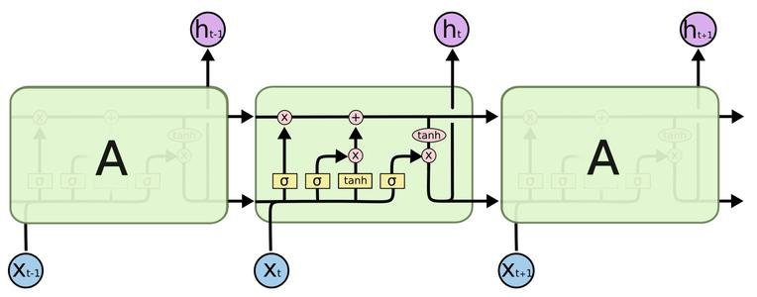

图3-1 LSTM结构示意图

LSTM的门函数有三种，即输入门，输出门和忘记门，其中忘记门是LSTM设计思想的精髓所在，三个门的主要功能如下：

（a）忘记门

忘记门在当前时刻使用Sigmoid函数对输入数据和上一时刻的隐藏状态进行取舍，Sigmoid函数的输出范围为0~1，当输出接近0时代表丢弃（忘记）该信息，接近1是代表使用（记忆）该信息，表达式如下：

$$\begin{aligned}f_{t}=σ\left(w_{f}∙\left[h_{t-1},x_{t}\right]+b_{f}\right)\#\left(\text{3-1}\right)\end{aligned}$$

其中 $f_{t}$ 为忘记门的输出， $w_{f}$ 和 $b_{f}$ 分别代表权重和偏置。

（b）输入门

输入门用来更新cell的状态。首先输入当前信息 $x_{t}$ 和上一时刻的隐藏状态 $h_{t-1}$，根据Sigmoid的输出值来决定更新多少信息，根据Tanh来压缩数值调整网络，最后将两者的输出相乘来决定哪些信息是需要被记忆，表达式如下：

$$\begin{aligned}i_{t}=σ\left(w_{i}∙\left[h_{t-1},x_{t}\right]+b_{i}\right)\#\left(\text{3-2}\right)\end{aligned}$$

$$\begin{aligned}C_{t}^{'}=\tanh\left(w_{c}∙\left[h_{t-1},x_{t}\right]+b_{c}\right)\#\left(\text{3-3}\right)\end{aligned}$$

最后，将忘记门的输出与上一时刻的cell状态相乘，加上需要被记忆的信息，就控制了当前信息和历史信息的忘记和记忆，因此当前cell的状态可表示为：

$$\begin{aligned}C_{t}=f_{t}∙C_{t-1}+i_{t}∙C_{t}^{'}\#\left(\text{3-4}\right)\end{aligned}$$

（c）输出门

输出门给出最后的输出值。同样的，将当前信息 $x_{t}$ 和上一时刻的隐藏状态 $h_{t-1}$ 输入到Sigmoid中，将当前的cell状态 $C_{t}$ 输入到Tanh中，最后将两者的输出值相乘，即得到了当前的隐藏状态 $h_{t}$。表达式如下：

$$\begin{aligned}o_{t}=σ\left(w_{o}∙\left[h_{t-1},x_{t}\right]+b_{o}\right)\#\left(\text{3}\text{-}\text{5}\right)\end{aligned}$$

$$\begin{aligned}h_{t}=o_{t}∙\tanh\left(C_{t}\right)\#\left(\text{3}\text{-}\text{6}\right)\end{aligned}$$

基于LSTM对时间序列进行预测的过程与一般神经网络的过程一样，即划分训练集与测试集，对模型进行训练，训练结束后即可进行预测。

3.2.3 视口预测模型介绍

由前面的分析可知，当视点位置确定时，视口区域也可以确定，因此，本节聚焦于视点的预测，根据历史的经纬度数据来预测未来一段时间内的经纬度数据。

假设 $x_{t}$ 和 ${ y}_{t}$ 分别为 $t$ 时刻的经度和纬度值， $x_{0}$ 和 $y_{0}$ 为用户初始的经纬度， $x_{t_{1}:t_{2}}$ 和 $y_{t_{1}:t_{2}}$ 分别为 $t_{1}$ 到 $t_{2}$ 时刻之间的经纬度值，即 $x_{t_{1}:t_{2}}=x_{t_{1}},{ x}_{t_{1}+1}, { x}_{t_{1}+2}, ⋯, x_{t_{2}}$ 和 $y_{t_{1}:t_{2}}=y_{t_{1}},{ y}_{t_{1}+1}, { y}_{t_{1}+2}, ⋯, y_{t_{2}}$。在 $t$ 时刻的时候，用户的HMD记录下来从初始值到 $t$ 时刻的全部的经纬度值 $(x_{0:t_{1}}, y_{0:t_{1}})$。视点预测即使用历史窗口*hw*中的若干经纬度值 ${(x}_{t-hw:t},y_{t-hw:t})$ 来预测接下来*pw*时刻的经纬度值，记为 $({x^{'}}_{t:t+pw},{{ y}^{'}}_{t:t+pw})$,其中*pw*为预测窗口，然后移动窗口继续预测，直至视频观看结束。文献[8]认为，视点的几个特征维度之间的自相关性大于互相关性，因此本文也采用独立预测经纬度的方式。考虑到经纬度序列的时间特性和非线性特性，本节引入LSTM模型进行长期时间的预测，历史窗口的数据即为模型的输入，而模型的输出则为经纬度的预测值，模型结构图如图3-2所示。



图3-2 基于LSTM的预测模型结构图

从图3-2中可以看出，在 $t$ 时刻可以根据历史的一段数据预测出下一个时刻的数据，表示为 $x_{t+1}^{'}=h(x_{t-hw},x_{t-hw+1},⋯,x_{t})$，其中 $h(∙)$ 为LSTM模型的输入输出函数；为了继续预测接下来的数据值，预测值 $x_{t+1}^{'}$ 将作为额外的输入值，组成新的历史数据，则 $x_{t+2}^{'}=h(x_{t-hw+1},⋯,x_{t},x_{t+1}^{'})$，依次类推，直至预测出需要长度的数据值。

可以想见，随着预测时间的增加，预测误差将会逐渐增大。为了进一步提高预测准确率，本文参考基于内容显著性检测的视点预测方法。该方法根据视频内容的显著性来辅助预测，由于视频各个区域内容的显著性不同，人们在某个时刻观看某个区域的概率也不相同。当该区域视频内容显著性较高时，用户观看的可能性也较大，所以，多个用户的观看轨迹可以从侧面反映视频内容的显著性。

为了验证这一假设，我们从数据集中随机抽取了2个视频文件，按照用户观看时长分别截取了6000和5000个采样点，绘制了48名用户观看这两个视频的轨迹散点图，对应的经纬度散点图如图3-3和图3-4所示，其中蓝色散点为各个用户的观看位置，红色散点为所有用户数据的平均值。

从图3-3中可以看出，视频开始时，由于大部分用户第一次观看全景视频，对全景视频体验感到新奇，所以会随意转动头部以探索更多的画面，用户观看位置较为分散。而当用户完全沉浸在视频内容中后（图中采样点大概在1000左右时），用户会密切关注视频的显著性内容，所以几乎所有的用户都保持着相同的观看轨迹，用户的视点分布十分集中，这种情况下，其他用户的观看行为对当前用户有着很强的参考价值。



(a) 多用户的经度轨迹



(b) 多用户的纬度轨迹

图3-3 多用户观看视频1的轨迹图



(a) 多用户的经度轨迹



（b）多用户的纬度轨迹

图3-4 多用户观看视频2的轨迹图

图3-4显示的用户观看轨迹相对图3-3的轨迹来说杂乱些，说明视频2中可能存在多个显著性区域。经度轨迹图中有一些看似波动很大的散点（从0度波动到360度），这主要是因为有些用户在0度经线（也是360度经线）附近观看，经平面投影后呈现出图中所示的现象。虽然轨迹杂乱一些，但超过一半的用户也会倾向观看同一位置，这种情况下其他用户的观看轨迹对当前用户有着一定的参考价值。因此，不管哪种全景视频其他用户的观看轨迹都与当前用户的观看轨迹存在一定的相似性。

基于上述分析，使用LSTM模型初步预测出当前用户的视点数据后，假设视频服务器存储了观看同一视频的其他用户的视口数据的前提下，结合其他用户的观看行为，对初步预测出来的数据进行调整，以提高预测准确度。

为了衡量其他用户历史数据的重要性，本节引入基于tile的传输机制，不再只预测视点的经纬度值，而是预测视口区域所在tile。将视频每帧划分为16*8块tile，记第*i*行*j*列的tile的观看次数为 $c_{ij}$，初始值设为0。首先根据当前用户的历史数据分别预测出接下来的经纬度值，如第2.1.1介绍的，根据经纬度值即可确定出视口区域以及视口所覆盖的tile块，这些区域每块tile的观看次数在初始值上增加 $c_{p}$。然后根据其他用户在同一时刻的视口区域位置，将覆盖的tile的观看次数依次加 $c_{o}$，最后，每个tile的观看次数即为两者之和，计算公式如下：

$$\begin{aligned}c_{ij}=α∙c_{p}+\sum_{k=1}^{n}{c_{o}}\#\left(\text{3}\text{-}\text{7}\right)\end{aligned}$$

其中， $α$ 取值0或1，表示根据LSTM模型预测出来的区域是否覆盖该tile， $n$ 为视口区域覆盖该tile的其他用户的个数。

根据前面对其他用户观看轨迹的分析可知，不同的全景视频场景下，其他用户的轨迹与当前用户轨迹的相似程度不同，因此， $c_{p}$ 和 $c_{o}$ 取值的比例关系代表了其他用户数据的参考性。例如当用户轨迹比较分散时，可以设置 $c_{p}=\text{1,}c_{o}=\text{1}$，即我们认为最终预测的视口区域由LSTM模型预测出来的视口区域和其他用户的视口区域以相同的重要性共同确定，而当用户轨迹十分集中时应该要适当提高 $c_{p}$ 的比重，例如可以设置 ${\text{c}}_{\text{p}}\text{=}\text{5,}{\text{c}}_{\text{o}}\text{=}\text{1}$。另一方面，考虑到LSTM预测出来的视口数据的准确度会随着预测时间 $pw$ 的增加而降低， $c_{p}$ 的取值也应该随着 $pw$ 的变化而变化，为了减小后续计算的复杂度，我们定义 $c_{p}$ 和 $c_{o}$ 的计算公式如下：

$$\begin{aligned}c_{o}=1\#\left(\text{3-8}\right)\end{aligned}$$

$$\begin{aligned}c_{p}=\left[δ*\frac{1}{pw}*N*c_{o}\right]\#\left(\text{3-9}\right)\end{aligned}$$

其中， $N$ 为其他用户的总个数， $δ$ 为系数，可以根据实验结果对 $c_{p}$ 的取值进行调整以提高预测准确度， $[∙]$ 为向下取整函数。



图3-5 tile观看次数示意图

图3-5为视频一帧的观看次数示意图，我们将视频帧划分为18*8块tile，视口区域占6*4块tile，设置 $c_{p}=1$。假设共有3名用户观看该全景视频，绿色区域为使用LSTM初步预测出来的当前用户的视口位置，蓝色和橙色区域为其他2名用户同一时刻的视口位置，按照公式3-9计算出所有tile的观看次数后，即可以获得一个二维数组，然后按照移动窗口的思想，遍历整个二维数据，计算出6*4块tile的和最大区域即为最终预测的视口区域所占tile，如图3-5中红色边框所框出来的区域所示。

3.3 实验与结果分析

本节介绍视口预测算法的实验过程和结果分析，并且介绍衡量预测算法准确度的两个评价指标，最后对比提出的预测算法与其他基准算法在两个评价指标下的预测准确度。

3.3.1 实验过程

根据之前的介绍，本节对经纬度坐标值分别预测，两者的预测过程一样，以纬度预测为例，主要包含以下几步：

（1）数据处理

首先对原始的纬度序列进行归一化处理，归一化可以将数据分布映射到一个确定的区间上，提高模型的收敛速度。由于经纬度的范围均处理成了正数，所以使用线性函数转换方法将纬度特征映射到0~1的区间，线性函数转化方法可以在python的sklearn包中调用preproccessing库中的MinMaxScaler类实现。

归一化处理后需要将时间序列转化为监督学习数据。为了验证提出的算法在长时间预测方面的准确度，使用历史1s的30个纬度数据来预测接下来1~6s的纬度，即将历史窗口*pw*的数据作为监督学习中的输入*x*，将预测窗口*hw*的数据作为监督学习中的输出*y*，并通过移动窗口的方式构造出*n*组样本数据，然后将数据格式转化成LSTM模型期望的3维格式{[n组,时间步长30,特征值1]}。

为了有足够的数据进行学习，首先将所有用户的纬度数据均进行上述处理，产生 $\{n_{1},n_{2},⋯,n_{48}\}$ 组三维数据，然后将观看同一视频的所有用户的处理数据拼接起来作为最终的数据集，采用交叉验证的方式，取前80%的数据作为训练集，后20%的数据作为测试集。

（2）生成LSTM模型

本节调用Keras库定义了由2层LSTM构成的网络结构，采用均方误差MSE作为损失函数，ADAM作为优化函数（比起传统的优化算法SGD，ADAM有着更快的收敛速度和更低的错误率），采用ReLU作为激活函数。设定好损失函数和优化函数后，调用compile()函数编译模型，编译好模型后调用fit()函数来训练模型，该网络模型采用参数分享的反向传播算法进行训练。

在模型的训练过程中，因为训练数据量巨大，没办法将全部数据一次性输入模型进行计算，因此需要设定不同的epoch（周期）和batch（批次）。一个epoch是指全部数据训练并输出一次。当一个epoch的数据过多给计算机造成计算压力时，就需要分割数据，分割后的每块数据称为batch，然后将数据一块一块地传递给计算机进行计算。而在神经网络的训练过程中，只传递一次完整的数据集是完全不够的，所以需要将有限的数据集多次传递给神经网络，多次更新权重值，使得拟合曲线从欠拟合到拟合。

（3）预测数据

当模型训练完毕后，便可调用predict()输入测试数据进行预测了，预测出来的数据区间也在0~1之间，使用MinMaxScaler类再将数据转换到原始区间，即可得到预测的纬度值。将预测的纬度值跟同一时刻真实的纬度值对应起来存储在csv文件中，用于后续准确度的计算。

通过上述几步分别预测出经度和纬度值后，可以根据经纬度计算出视口所在位置以及对应的tile块。然后将同一视口其他用户的经纬度数据也按照历史窗口和预测窗口的大小划分成若干组，与预测数据的时间对应，并计算出每个用户视口所在tile，按照公式3-9更新tile数组。最终获得一个18*8的数组，以6*4的窗口去遍历该数组，计算出窗口中所有tile值的总和，总和最大的窗口即最终预测出来的视口区域。如果存在多个最大值，我们认为这种情况是无法区分哪个最大值更准确，因此就以最后一个最大值作为输出。同样的，将预测视口所占的tile与同一时刻真实视口所占的tile对应起来，存储在新的csv文件中，用于后续的数据分析。

3.3.2 评价指标

为了对比提出的算法与其他基准算法的预测准确度，本节采用了两种评价指标来计算预测准确度：经纬度绝对差值和tile重叠比。

（1）经纬度绝对差值

为了衡量LSTM模型在预测经纬度时的预测准确度，使用同一时刻真实的经纬度与预测的经纬度的绝对差值来代表预测误差。由于全景视频的球体特性，例如在经度上，-150度和150度直接取差值为300度，但实际两者只差了60度，因此，使用文献[8]中定义的角度差值的计算方式，公式如下：

$$\begin{aligned}∆\left(θ_{1},θ_{2}\right)=mod\left(θ_{1}-θ_{2}+180°,360°\right)-180°\#\left(\text{3-10}\right)\end{aligned}$$

其中， $∆(θ_{1},θ_{2})$ 代表角度 $θ_{1}$ 和 $θ_{2}$ 的差值， $mod(∙)$ 为取模运算。基于此定义预测时刻经纬度的绝对差值如下：

$$\begin{aligned}e_{t+pw}^{x}=\left|∆\left(x_{t+pw}-x_{t+pw}^{'}\right)\right|\#\left(\text{3-11}\right)\end{aligned}$$

$$\begin{aligned}e_{t+pw}^{y}=\left|∆\left(y_{t+pw}-y_{t+pw}^{'}\right)\right|\#\left(\text{3-12}\right)\end{aligned}$$

其中， $e_{t+pw}^{x}$ 和 $e_{t+pw}^{y}$ 代码预测时刻的经纬度绝对差值，绝对差值越大说明预测越不准确。

（2）tile重叠比

由于提出的预测算法最终预测的是视口区域所占tile的情况，所以使用同一时刻预测的视口所占tile在真实视口所在tile中的重叠比作为最终的预测准确度指标，如真实视口所在tile编号为{(00,01,02,03),(10,11,12,13)}，预测视口所在tile编号为{(02,03,04,05),(12,13,14,15)}，则tile重叠比为4/8=0.5。在实验中把该值作为预测算法的准确度。

3.3.3 实验与结果分析

为了对比预测准确度，我们研究了两种回归方法，线性回归-LR和非线性回归-MLP，这两种回归法将时间和经纬度值视为独立变量，目标是根据历史窗口的数据拟合出时间和序列值的回归函数 $f(t)$，然后根据预测窗口得出预测数据 $y=f(pw)$。本节对经纬度分别建模，对于MLP，采用含有64个神经元的模型结构，同样使ReLU作为激活函数，ADME作为优化函数。最后，使用移动平均算法作为最基准的算法。

首先，考虑到只选用一个视频可能造成预测结果的随机性，我们选取了数据集中三种代表性视频，分别对比了几种算法在预测经纬度方面的准确度。定义经度的绝对差值 $e_{t+pw}^{x}$ 小于20度为预测准确，纬度采用同样的判定方法，实验结果如图3-6~3-8所示。

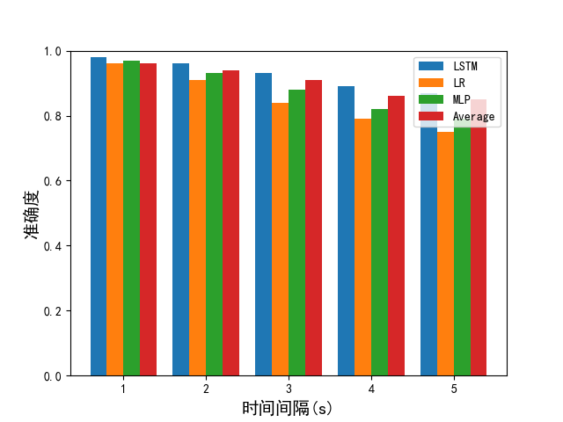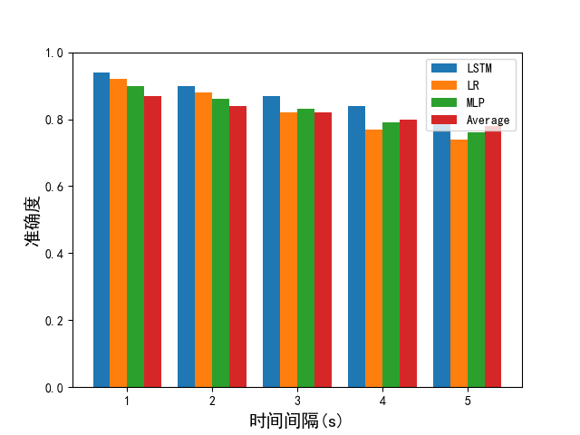(a) 纬度准确度 (b) 经度准确度

图3-6 女子篮球比赛预测经纬度准确度

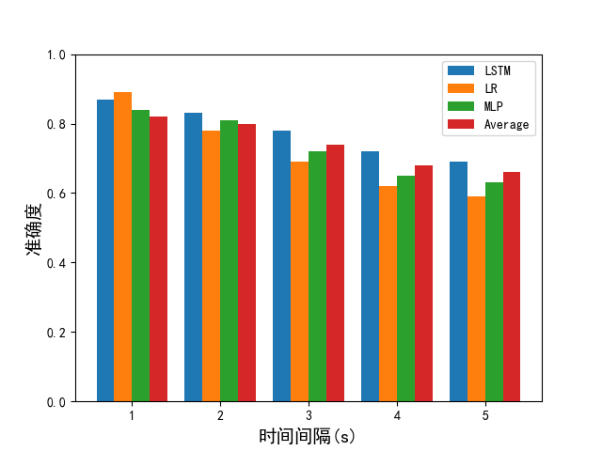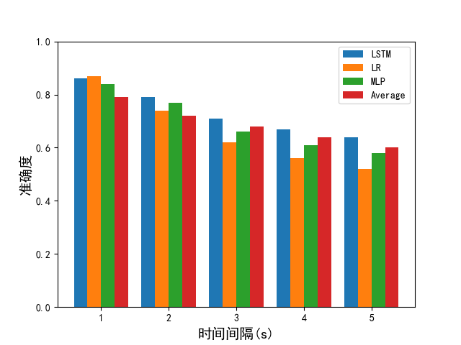 (a) 纬度准确度 (b) 经度准确度

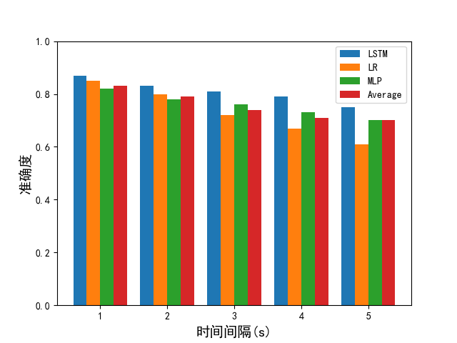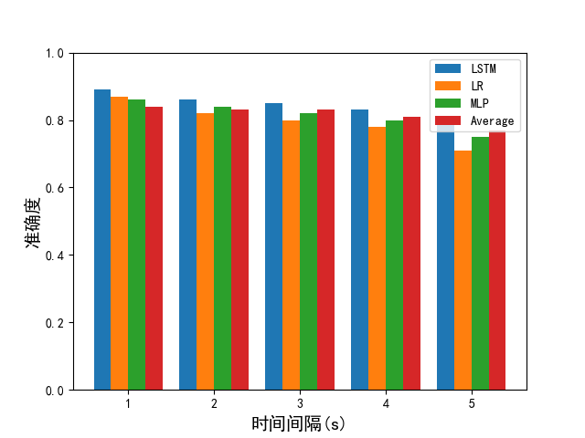图3-7 自由滑雪预测经纬度准确度

(a) 纬度准确度 (b) 经度准确度

图3-8台表演预测经纬度准确度

从上面的多张图中可以看出，随着预测时间的增加，所有算法的预测准确率都在降低，尤其是线性回归算法的预测准确度显著下降，这说明视口的长期预测是比较困难的，这主要是因为用户在观看全景视频内容的过程中，随着时间长度的增加，用户会随着内容的变换而自由地切换感兴趣区域，造成移动的随机性增强，从而降低预测的准确度。

对比了三个视频在经度和纬度方面的预测准确度后，区别于文献[50]认为的经度的预测难度高于纬度，我们认为经纬度的预测难度没有绝对的高低之分。虽然通常情况下，人们更倾向于左右移动头部而不是上下移动，但当用户完全沉浸在全景视频中后，头部移动轨迹跟视频内容密切相关，同时由于眩晕感，在短时间内用户并不会迅速地转动头部，所以纬度的变化范围在很多情况下也有可能大于经度的变化范围。

对比四种预测算法可以看出，无论是预测经度还是纬度，基于LSTM模型的预测算法的准确度在各个预测窗口下普遍优于回归算法，尤其在长时间预测时。LR在短时间（1s）内有较高的预测准确度，在某些情况下甚至高于LSTM的准确度，但是随着预测窗口的增加，LR的预测准确度显著下降，低于MLP甚至移动平均，这说明视口数据在短时间内呈现较强的线性关系，而在长时间内则呈现非线性关系。由于视口数据更多的是以赤道为中心上下分布[50]，所以长时间预测时移动平均算法会优于LR。

另外，虽然都是运动场景，图3-7中的预测准确度却要明显低于图3-6，这主要是由于，女子篮球比赛是直播场景，视频内容只有一个感兴趣区域位于视口位置，用户以较小幅度左右移动头部，在纬度范围上，用户头部随着篮球上下移动而呈现规律性移动，因此预测准确度较高。而自由滑雪的视频中有多个目标，目标移动幅度较大且分散，造成了预测的困难。舞台表演视频由于感兴趣区域集中，但目标移动的规律性小，所以预测准确度在前两者之间。

由实验结果图可以看出，LSTM算法的预测效果更加优越，但在某些场景下的预测结果仍差强人意，为了提高预测度，在LSTM预测的基础上引入了其他用户的视口数据对结果进行调整，结果如图3-8所示。

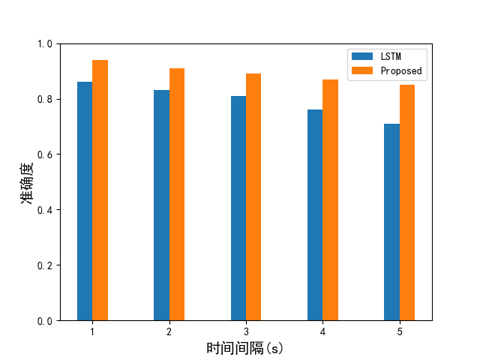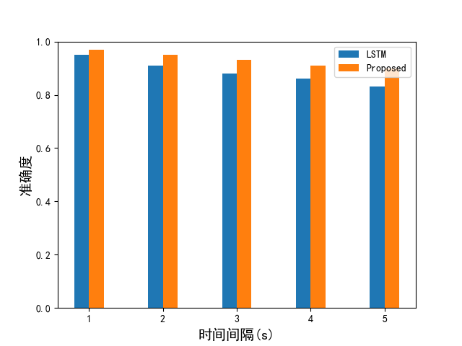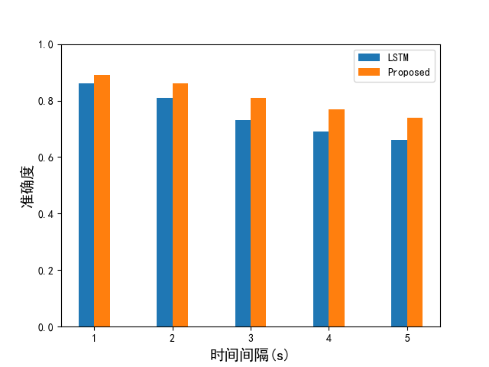(a) 女子篮球比赛预测tile准确度 (b) 自由滑雪预测tile准确度

(c) 舞台表演预测tile准确度

图3-8 结合其他用户预测tile准确度

从图3-8中可以看出，结合其他用户的视口数据算法来预测tile时要优于只基于当前用户的预测算法，由于舞台表演视频的视点轨迹呈现出波动大但用户之间分布集中的特点，所以结合其他用户的视点数据后比较显著地提高了预测准确度。从数值上看，当预测窗口为5s时，提出的算法的预测准确率分别为83%、64%和68%，比单用户预测算法的预测准确度分别提高了8%、10%和16%，平均提高了11.3%。这表明，无论是哪种类型的全景视频，提出的算法在预测准确度上均取得了一定的提升效果。

3.4 本章小结

全景视频的视口预测是全景视频传输优化问题的重要前提，优秀的预测算法可以显著降低全景视频的传输数据量。本章针对现阶段视口预测算法长时间预测准确度明显下降的问题，提出了一种基于历史观看轨迹的预测算法。首先，该算法根据当前用户的历史观看轨迹，使用LSTM模型对轨迹的经纬度分别预测得到初步预测结果。为了进一步提高预测准确度，在视频服务器存储了观看同一视频的其他用户的轨迹数据的情况下，计算其他用户在每块tile的观看次数，再结合LSTM模型的输出结果，综合计算出预测视口所覆盖的tile块。实验结果表明，基于当前用户和其他用户历史观看轨迹的预测算法比起其他常用的预测算法有着较高的准确度。

# 第四章 基于Q-Learning的资源调度算法

本章针对引入全景视频业务后经典调度算法的不足之处，以优化网络性能为目标，聚焦物理数据层面提出一种基于Q-Learning的改进算法，详细介绍了算法的设计思想和框架原理，并通过仿真实验对比了提出的算法与经典算法在系统吞吐量、丢包率和用户公平性方面的性能优劣。

4.1 引言

准确的视口预测可以显著降低传输全景视频时的数据量，但当系统中引入全景视频业务后，如何高效调度分配底层物理资源以同时满足用户对全景视频业务和传统业务的需求也是亟待解决的问题之一。

由于全景视频的兴起较晚，目前完全针对全景视频的资源调度研究十分有限。文献[32]面向全景视频业务提出了基于视点反馈的跨层资源调度算法，以提高用户体验为优化目标，结合多DASH流非协作式传输机制，将全景视频分为可见、不可见和边缘三种模型，然后对每种模型的资源分配问题建立模型，使得服务端可以选择最优的模型组合，该算法比起经典算法在视频缓存长度和播放卡顿等方面有了一定的性能提升；文献[33]首先定义了全景视频多模场景下QoE评价指标，然后以最大化该指标为优化目标，对全景视频进行分层和自适应编码，提出一种最节约带宽资源的方案对基础层进行带宽资源和功率分配，确保请求全景视频业务的用户都可以获取到基础层的内容。文献[34]则设计了面向多用户的全景视频自适应传输框架，并部署移动边缘计算来增强基站的功能，用来处理多种视频流文件信息、不同协议层信息及跨层信息。该框架在保证各板块紧密耦合的同时预留了开放式接口以增强可扩展性。

由于引入全景视频业务后网络系统会变得更加复杂动态，如果在整个调度过程中只使用一种调度策略导致算法不能很好地适应多变的系统状态。近年来在资源调度领域开始出现一些基于增强学习的研究。对调度而言，增强学习是一个很好的切入点，因其可以较好地学习动态变化的网络状态然后做出更高效的策略，Q-Learning（Q学习）算法就是这方面的翘楚。文献[35]使用PF算法计算用户的优先级，然后基Q-Learning在每个调度间隔根据用户的CQI（Channel Quality Index, 信道质量指标）动态决定物理资源块的分配机制，实验结果表明该算法比起单一策略的调度算法可以取得更好的网络性能。但是该算法基于PF算法计算用户优先级，对实时业务的调度场景存在一定问题。

我们重点考虑全景视频的时延敏感特性，以优化用户的QoS参数为目标，在文献[35]的工作基础上进一步改进算法，希望可以根据不同的网络状态来选择最佳的调度策略以达到性能最优化。

4.2 资源调度算法设计

由于改进算法的设计思想基于Q-Learning算法，首先介绍Q-Learning的相关理论知识。Q-Learning是增强学习领域最广为人知的算法之一。Q-Learning与模型状态无关，可以在环境未知的情况下，根据“状态-动作”获得环境的奖励，然后根据奖励不断调整动作使得奖励最大化，最后学习到最佳动作。可以看出，Q-Learning主要包含三个要素：（1）状态空间 $S=\{s_{1},s_{2},{⋯,s}_{n}\}$（2）动作空间 $A=\{a_{1},a_{2},⋯⋯,a_{m}\}$（3）环境的奖励 $r(s_{t},a_{t})$。

实施上述过程的客体称为Agent（智能体），在每一次迭代中，Agent根据当前的状态 $s_{t}$ 从动作空间中选择一个动作 $a_{t}$，然后获得环境的即刻奖励 $r_{t}$，然后环境的状态转移到 $s_{t+1}$，继续迭代，记 ${Q(s}_{t},a_{t})$ 为多次迭代后的累计回报，使用一个 $n×m$ 的二维表来记录该值，该表称为Q表（Q-table），在每次迭代中根据公式3-8来不断更新Q表的值。

$$\begin{aligned}Q\left(s_{t},a_{t}\right)←Q\left(s_{t},a_{t}\right)+α∙\left[r\left(s_{t},a_{t}\right)+γ\max_{a}{Q\left(s_{t+1},a\right)-Q\left(s_{t},a_{t}\right)}\right]\#\left(\text{4}\text{-}\text{1}\right)\end{aligned}$$

其中， $α$ 为学习率，范围在0~1之间，代表之前训练结果的影响权重，学习率越大，之前训练结果的影响越小； $γ$ 则为折扣因子，范围在0~1之间，代表了未来奖励的重要性，如果 $γ$ =0，只有当前的奖励会被考虑。 $\max_{a}{Q\left(s_{t+1},a\right)}$ 代表了下一个状态时可以获得的最大的累计奖励。经过多次更新后，Q值收敛到最优值。

2从上述分析可以看出，将Q-Learning应用到资源调度场景中，负责调度过程的基站就充当Agent的角色，动态变化的无线网络为环境的状态*S*，动作*A*则是不同的调度算法，我们希望在每一个TTI（Transmission Time Interval，传输时间间隔，LTE系统中设置为1ms）都可以选择一个最适合当前环境的调度算法，最后使得系统的累计奖励 $r$ 最大。因此，本节提出一种基于Q-Learning的下行调度算法（Downlink Scheduler based on Q-Learning, DSQL），该算法的设计思想如下图所示：



图4-1 DSQL算法示意图

首先，基站从环境中获取到信息来判断当前所处状态 $s_{t}$，然后从定义好的若干个调度算法中选择一个，计算用户优先级完成资源分配后，环境状态从 $s_{t}$ 变化到 $s_{t+1}$，并且可以获得此次调度过程的即刻奖励，按照公式4-1更新Q表的值并开始下一次的迭代，直至调度完成。

根据上述分析，DSQL算法重要的是需要定义状态空间、决策空间和奖励函数，接下来将详细介绍这几个关键点。

（1）状态空间*S*

状态空间的划分是Agent可以学习到动作策略的基础，合理的状态应该满足以下两点要求：一是状态可以被Agent感知和处理，二是后一个状态只能依赖于前一个状态和选择的决策。一次资源调度后，系统中用户需要的数据量和等待时间都会发生变化，同时重点考虑优化全景视频的时延性能，所以将状态空间定义为<*dataIndex, delayIndex*>，其中：

$$\begin{aligned} dataIndex=\frac{{Th}_{req}}{{Th}_{max}}\# \left(\text{4}\text{-}\text{2}\right)\end{aligned}$$

$$\begin{aligned}delayIndex=\sum_{i=1}^{N}{\left(δ_{i}-D_{HOL,i}\right)}\#\left(\text{4}\text{-}\text{3}\right)\end{aligned}$$

${Th}_{req}$ 为等待调度的所有用户的数据量总和， ${Th}_{max}$ 为系统可传输的最大的数据量，*dataIndex*表征了无线资源的短缺程度； $N$ 为等待调度的用户数, *delayIndex*表征了待调度应用流的时间紧迫度。当*dataIndex*和*delayIndex*都比较小时，说明更多的用户快要到了时间阈值且系统的资源较为充足，此时应该给时间紧迫的用户更高的优先级；而当*dataIndex*和*delayIndex*都比较大时，应该给信道质量较好的用户更高的优先级。

如果直接使用上述公式来定义状态的话，由于实际的网络情况比较随机，状态空间的数量将是巨大的。为了降低计算的复杂度提高收敛速度，首先统计了测试环境下*dataIndex*和*delayIndex*的数值范围和分布概率，然后将状态划分为16个区间，落在同一个区间的状态被赋予相同的值。

（2）动作空间 $A$

通过前面的介绍，显而易见的，决策空间应该被定义为不同的资源调度算法。为了保证QoS需求，优先级计算方式需要综合考虑信道质量、用户公平性和实时业务的时延需求。因此，基于MLWDF算法，定义优先级的一般计算公式如下：

$$\begin{aligned}m_{i,j}=\frac{{\left(r_{i,j}\right)}^{θ}}{{\left({\overline{R}}_{i}\right)}^{β}}∙{\left(\frac{1}{δ_{i}-D_{HOL,i}}\right)}^{ω}\#\left(\text{4}\text{-}\text{4}\right)\end{aligned}$$

其中参数的相关含义与公式2-11相同。

考虑到系统吞吐量、用户公平性和业务时延的权重关系，我们选择其中特定4种情况构成动作空间，如下表所示：

表4-1 动作空间

|  |  |  |  |
| --- | --- | --- | --- |
| 动作 | θ | β | ω |
| A1 | 1 | 1 | 1 |
| A2 | 1 | 1 | 2 |
| A3 | 1 | 0 | 1 |
| A4 | 2 | 1 | 1 |

每个调度动作可以得到不同的RB矩阵，根据RB矩阵带宽资源依次分配给用户完成一次调度过程。

（3）即刻奖励*r*

即刻奖励是用来评估前一个动作是否合适的重要指标，奖励函数的设计需要基于系统性能参数。我们希望在每个TTI选择某个调度策略后，系统的QoS指标（吞吐量、公平性和时延）可以得到提升，因此，奖励与这三个指标紧密相连。由于这三个指标的数量级不同，需要将取值映射到同一区间，下面依次给出三个指标的计算公式，首先是系统吞吐量指标STI：

$$\begin{aligned}STI\left(t\right)=\sum_{i=1}^{N}{\frac{{Th}_{i}\left(t\right)}{{Th}_{all}}}\#\left(\text{4-5}\right)\end{aligned}$$

其中， $N$ 为当前调度流程时系统中待调度的用户数， ${Th}_{i}\left(t\right)$ 为 $t$ 时刻用户 $i$ 实际获得的吞吐量， ${Th}_{all}$ 则为当前调度流程可以调度的资源总和，可以看出STI的取值范围在0~1之间。

使用AJFI（Average Jain’s Fairness Index, 平均Jain公平指标）[51]作为公平性指标，定义如下：

$$\begin{aligned}AJFI\left(t\right)=\frac{{\left(\sum_{i=1}^{N}{{Th}_{i}\left(t\right)}\right)}^{2}}{\left[N·\sum_{i=1}^{N}{{\left({Th}_{i}\left(t\right)\right)}^{2}}\right]}\#\left(\text{4-6}\right)\end{aligned}$$

其中参数的含义与公式4-5相同。

定义系统时延指标SDI如下：

$$\begin{aligned}SDI\left(t\right)=\frac{\sum_{i=1}^{N}{D_{HOL,i}}}{\sum_{i=1}^{N}{δ_{i}}}\#\left(\text{4-7}\right)\end{aligned}$$

SDI的值越小，用户的等待时间越短。

由于学习目标是使得奖励最大化，所以即刻奖励应该跟吞吐量和公平性成正比，跟时延成反比，因此，定义即刻奖励的计算公式如下：

$$\begin{aligned}reward=η·STI+λ·AJFI+μ·SDI\#\left(\text{4-8}\right)\end{aligned}$$

其中， $η$、 $λ$ 和 $μ$ 为权重值，可以通过设置不同的权重来达到所期望的权衡。因此，这个奖励函数期望系统吞吐量和公平性最大化，同时降低系统时延。

（4）探索与开发

除了上述三个要素外，Q-Learning算法还需要确定搜索策略。如果每次都是选择Q值最大的动作，则称这种搜索方式为开发，开发模式会导致Q值小的动作一直不被执行，每次只选择当前阶段的最优动作而忽略了全局。探索则使得系统去尝试更多没有被选择过的策略。考虑到算法使用的仿真环境，我们使用一个简单的 $ε$-贪婪算法，按照概率 $ε$ 随机去选择动作，然后以1- $ε$ 的概率根据Q值来选择最优的策略。在仿真实验时， $ε$ 初始为1，即最开始完全随机的探索，然后逐渐降低到0.1后保持不变。

最后给出DSQL算法的调度流程，如表4-2所示：

表4-2 DSQL算法的调度流程

|  |
| --- |
| 1：初始化Q表： ${\text{Q}}_{\text{0}}\text{=}\text{\{0\}}$，设置权重值γ和α |
| 2：for t=0 to T-1 do |
| 3： 根据公式3-9、3-10从状态空间中选择当前的状态 ${\text{S}}_{\text{t}}$ |
| 4： 根据ε贪婪算法选择一种调度策略 |
| 5： 进行包调度和资源分配 |
| 6： 根据公式3-15计算奖励 |
| 7： 根据公式3-8更新Q表 |
| 8：end for |

4.3 实验与结果分析

4.3.1 仿真工具介绍

由于LTE系统涉及的技术繁杂，在真实的网络环境中进行实验论证存在着诸多困难，而使用仿真工具可以显著提高实验的可行性，节约实验时间。仿真方法主要有面向物理层的链路级仿真和面向网络架构的系统级仿真两种。为了验证DSQL算法的性能，我们需要进行系统级的仿真实验。

目前开源的LTE系统级仿真工具主要由三个：维也纳大学开发的Vienna LTE-A Simmulators，基于Matlab进行开发；意大利都灵理工大学开发的基于C++的LTE-Sim[52]和NS-3。考虑到仿真工具的复杂度和对C++开发语言的熟悉度，我们使用LTE-Sim作为仿真工具完成实验。

LTE-Sim是一个开源的LTE系统级仿真平台，使用C++作为开发语言，因其具有封装与继承的特点，易于扩展开发，近些年来被研究资源调度的学者广泛使用。该平台以事件驱动，定义了90个类函数，共有220个文件大约2万多行代码。

LTE-Sim平台再现了完整的LTE网络结构，包括E-UUTRAN和EPS，支持单/多小区、单/多用户环境、QoS管理、多小区切换、频分复用技术、AMC调制等多个场景和技术。LTE-Sim主要包含四个模块：Simulator、NetworkManager、FlowsManager和FrameManager，主要负责开始、处理和结束事件；定义并处理LTE帧和子帧；管理应用流；创建小区节点、用户设备并设置用户位置以及实现小区切换和频分复用。LTE-Sim还实现了三个网络节点：UE、eNodeB和MME/GW，这三个节点是由NetworkManager创建和处理的。

LTE-Sim仿真了四种最常见的应用类：（1）Trace-based，即视频流，主要是根据真实的视频文件获得到的数据包；（2）VoIP，语音流，根据G.729标准构建的on/off马尔科夫链模型；（3）CBR，有固定比特率的数据包，可指定数据包的到达时间；（4）Infinite-buffer，模拟的持续发送的数据包，一般用户模拟背景业务。

针对资源调度算法的仿真问题，LTE-Sim基本实现了资源调用与分配的整个过程，DownlinkPacketScheduler类包含的函数实现了从设定用户流承载到计算优先级再到分配资源的全部功能，其中，与资源调度算法有着最直接关系的是ComputeSchedulingMetric函数，在该函数里可以编写不同的计算用户优先级的公式，默认实现了PF、MLWDF和EXP算法。由于CQI反馈是用户与基站之间重要的交互过程，LTE-Sim也实现了该功能。

在LTE-Sim中对资源调度过程进行仿真的主要步骤如下：

（1）初始化仿真器、网络管理器、帧管理器和流管理器

（2）创建小区、基站、网关和信道，创建用户并设置位置和移动模式

（3）为用户指定承载的应用流，定义QoS参数和持续时间

（4）指定资源调度算法，分配无线资源

（5）指定仿真运行时间，开始仿真

仿真开始后，用户开始请求应用，基站侧的调度器根据数据包的QoS参数和用户发过来的CQI反馈等信息选择调制编码方式，然后根据资源调度算法计算用户优先级，最后分配无线资源块后完成一次调度过程。在整个仿真运行时间内，基站在每一个TTI执行一次上述过程。

4.3.2 仿真环境与参数

我们模拟了单个小区多用户的环境。小区半径为1km，小区中央有一个基站，用户数量从10递增到40，随机分布在不同位置，每个用户可能请求全景视频业务、普通视频业务或者非实时业务，用户在小区内以3km/h的移动速度选择随机的方向运动。为了防止仿真随机性对结果造成的影响，将多次实验取平均值作为最终的实验结果，具体仿真参数见表4-3。

表4-3 仿真参数设置

|  |  |
| --- | --- |
| 参数 | 参数值 |
| 带宽 | 10MHz |
| 小区半径 | 1Km |
| 复用模式 | FDD |
| 帧长 | 1ms |
| 仿真时长 | 66s |
| 业务流时长 | 55s |
| 用户数 | 10-40 |
| 用户速度 | 3km/h |
| 应用 | Video, In-Buf |
| 视频时延 | 10-100ms |
| 学习速率 | 0.05 |
| 折扣因子 | 0.01 |

4.3.3 仿真结果与分析

为了更为全面地评价几种调度算法的性能，实验仿真了两种环境。首先，为了强调对全景视频类实时业务时延性能的考虑，我们模拟了单一视频业务的场景，即小区内有20个用户且每个用户都请求一个视频业务，视频的时延阈值从10ms递增到30ms。选择经典的实时调度算法EDF、MLWDF和EXP作为对比算法，仿真结果如图4-2~4-4所示。

进一步地，我们模拟了混合业务场景，小区内用户数量从5递增到40, 每个用户同时请求全景视频、传统视频和非实时业务。需要说明的一点是，由于在设计优化算法时只考虑了物理层数据，所以在该仿真场景中将时延阈值为30ms、码率较大的视频文件作为全景视频业务，将时延阈值为100ms、码率较小的视频文件作为普通视频业务，在数据上对全景视频业务不再做额外区分。非实时业务则为一直请求数据的In-Buf流。选择PF、MLWDF和EXP算法作为对比算法，实验结果如图4-5~4-6所示。

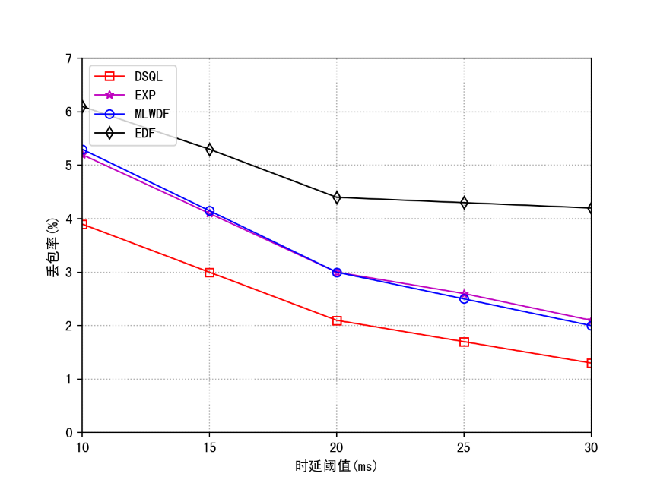

图4-2 丢包率与时延阈值关系图

通常来说，丢包率是评估实时业务调度算法的重要指标之一。如图4-2所示， 显而易见的，所有算法的丢包率都与时延阈值呈反比。EDF算法只根据业务的时间紧迫度计算优先级，理论上会降低因超过时延阈值而被丢弃的数据包数量，但在实际调度过程中，可能由优先级最高的用户的信道质量很差，导致一次调度过程中用户只能传输少部分数据，只能继续等待下次调度，资源利用率较小导致后面资源紧缺，造成大量用户得不到调度被丢弃。MLWDF和EXP均考虑了时延和信道质量参数，因此两者的丢包率相似。DSQL算法可以自适应的选择最优的调度策略因而丢包率最小，尤其在时延阈值小于20ms时显著优于其他三种算法，这说明DSQL算法在调度全景视频这类时延敏感的业务时有着较好的性能。

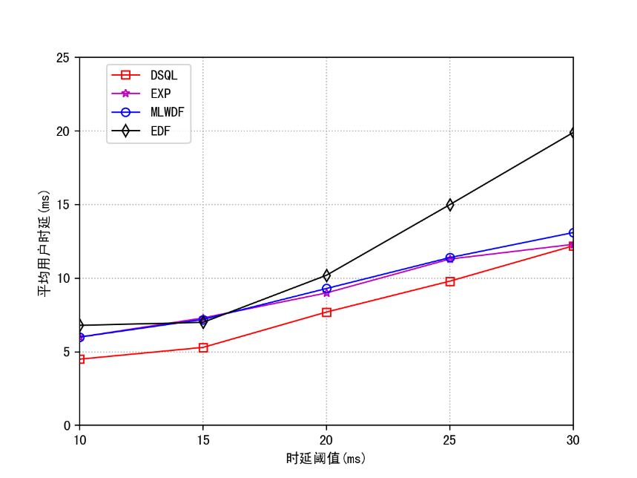

图4-3 平均用户时延与时延阈值关系图

图4-3展示了不同时延阈值下的平均用户时延。在时延阈值小于20ms的时候，可以看出EDF、EXP和MLWDF的平均用户时延相差不大，但这并不能说明EDF在时延方面的性能与后两者相似。结合之前的丢包率可以分析出，由于EDF的丢包率较大，许多时延较大的数据被丢弃了，导致参与计算的都是时延较小的用户。由于EXP算法中优先级与时延呈指数关系，对时延的反应更加灵敏，所以它在时延方面的性能要略优于MLWDF算法。与丢包率类似，在用户平均时延上DSQL算法仍保持着最优的性能，这说明在复杂变化的网络状态下灵活选择不同的调度算法要优于只使用一种特定的算法。

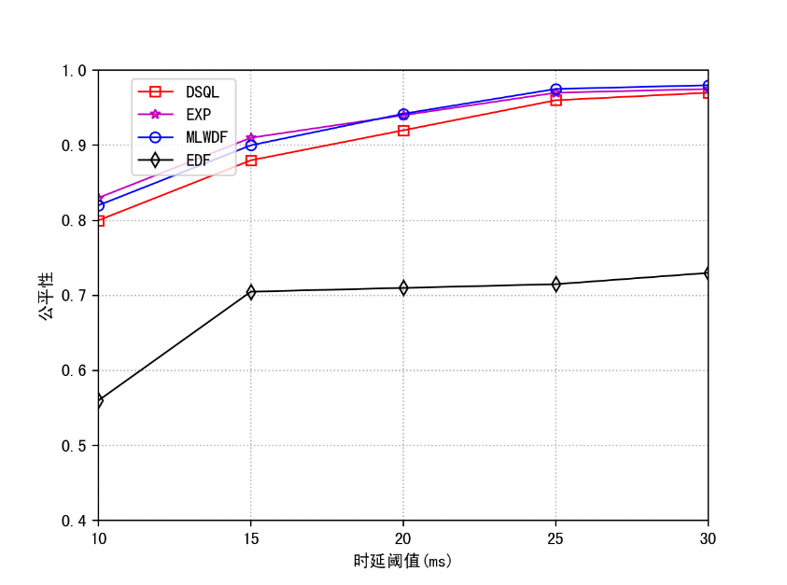

图4-4 用户公平性与时延阈值关系图

图4-4展示了各算法在用户公平性方面的性能。理所当然，EDF算法有着较差的公平性，这也说明，通常情况下只考虑一个方面的调度算法的性能比较差。

由于我们在设计决策空间和奖励函数的时候，重点考虑了系统吞吐量和时延参数，所以在公平性方面DSQL算法略差于EXP和MLWDF算法，而要做到在这几个指标上都得到优化是十分困难的。考虑到DSQL算法在系统丢包率和用户时延方面取得的优异表现，用户公平性方面的轻微牺牲是可以接受的。

图4-5~4-6显示了混合业务场景下的算法性能。图4-5显示了实时业务（包含全景视频业务和传统视频业务）和非实时业务的吞吐量与接入用户数量之间的关系。当用户数量小于10时，带宽资源充足，可以同时满足两种业务的需求，吞吐量呈现上升趋势；当用户数量大于10时，系统开始出现资源短缺问题，与PF算法不同的是，DSQL、MLWDF和EXP算法会优先调度实时业务，所以在实时业务吞吐量方面的性能更加优越，不过这是以牺牲非实时业务的吞吐量为代价。DSQL可以根据网络状态选择最为合适的调度策略，所以可以提高带宽利用率，进一步提高系统吞吐量，相比于MLWDF和EXP，当用户数量大于30时DSQL可以将实时业务的吞吐量提高28.6%，将系统吞吐量提高11.1%。

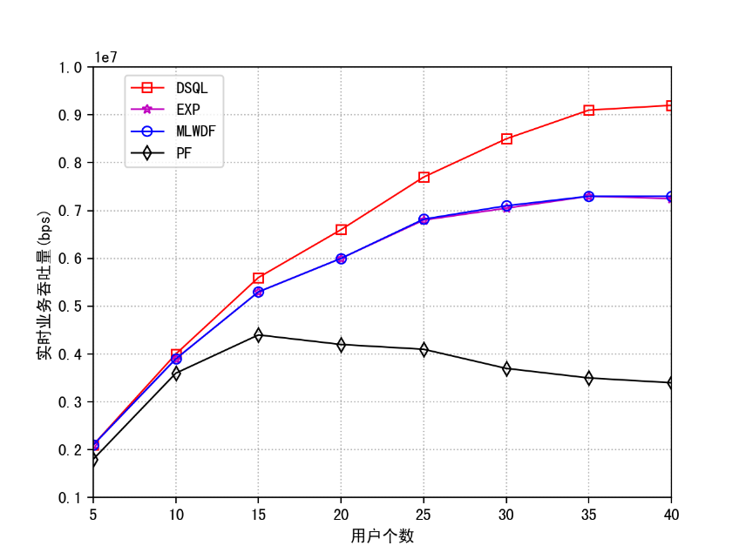

(a) 实时业务吞吐量与用户数量关系图

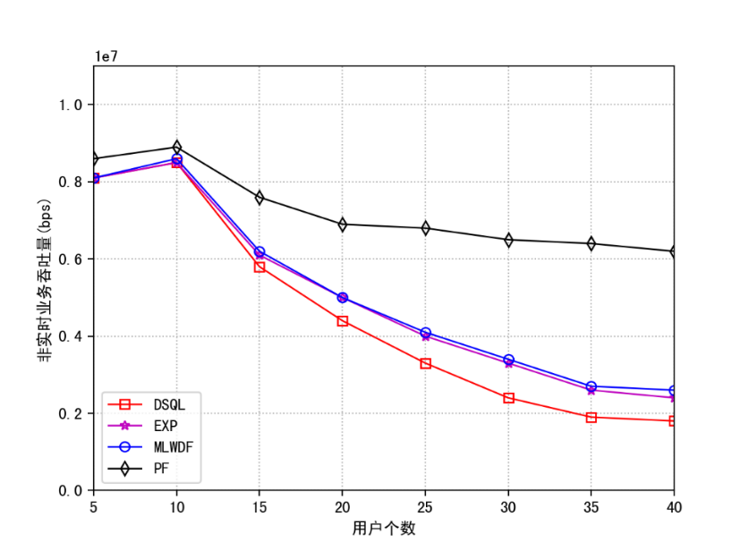

(b) 非实时业务吞吐量与用户数量关系图

图4-5 混合业务场景下吞吐量与用户数量关系图

图4-6表示了混合业务场景下不同算法在用户公平性方面的性能表现。显然地，两种业务的用户公平性都随用户数量的增加而下降。与吞吐量类似地，实时调度算法DSQL、MLWDF和EXP优先保障实时业务，所以在实时业务公平性上显著好过非实时业务公平性，而PF算法则在非实时业务的公平性方面有着较好的表现。由于DSQL算法重点考虑的是时延问题，所以在公平性方面比MLWDF和EXP要略微差一点。

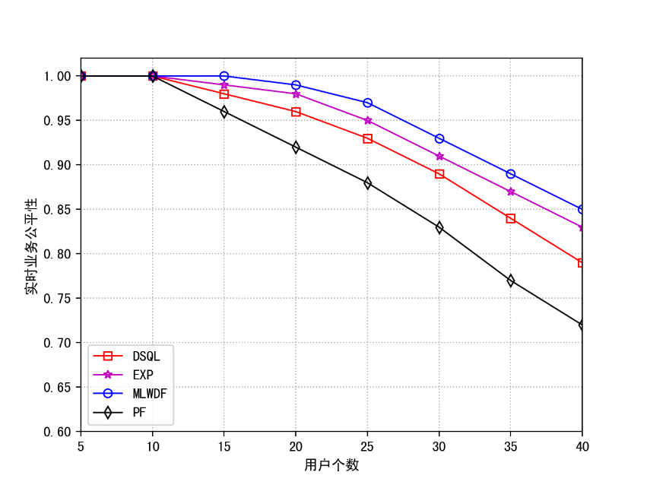

(a) 实时业务公平性与用户数量关系图

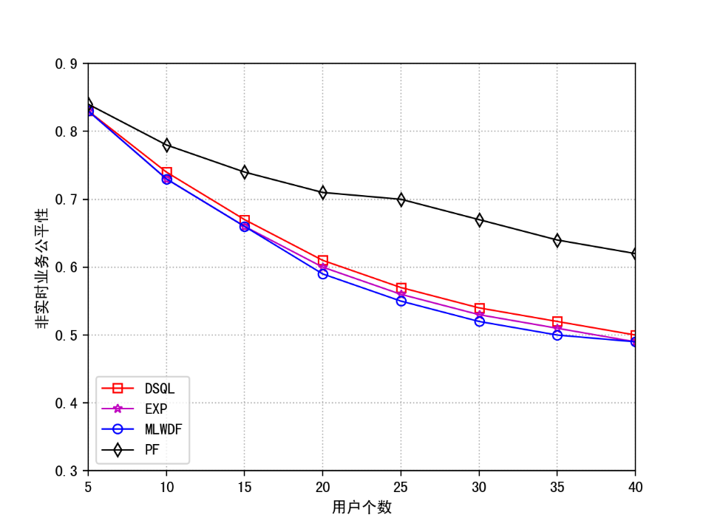

(b) 非实时业务公平性与用户数量关系图

图4-6 混合业务场景下公平性与用户数量关系图

从上述实验结果和分析可以看出，在调度混合实时业务与非实时业务的场景时，DSQL可以在保障非实时业务的基本需求的前提下提高实时业务的性能，尤其当系统中存在全景视频这类时延敏感型业务时，DSQL的性能要显著优于经典算法。不过需要强调的是，目前设计DSQL算法时只聚焦于物理层数据，在仿真实验过程中只是通过设置数据量和时延阈值来模拟全景视频业务，另外只使用吞吐量和丢包率等网络性能指标来对比调度算法，所以在评估DSQL算法性能时也存在一定的片面性。

在未来的研究工作中可以进一步实现视口数据端到端传输的整个流程，在底层物理资源调度时，尝试引入跨层信息来标记全景视频视口数据、非视口数据、传统视频数据和非实时业务数据，然后在划分系统状态 $S$ 和调度策略 $A$ 时根据标记信息进行更细粒度的区分。同时可以尝试使用视频卡顿次数、视频画面质量、客户端缓存长度等QoE指标对奖励函数 $r$ 进行调整，使得算法的用户性能参数而不是网络性能参数最大化，进一步优化DSQL算法以更好地面向全景视频业务。

4.4 本章小结

本章针对全景视频这类实时业务，结合增强学习中的Q-Learning算法，从物理数据层面提出一种改进的下行资源调度算法DSQL，该算法可以根据变化的网络状态和用户状态，动态地选择不同的调度策略，在系统吞吐量、系统时延和用户公平性之间取得平衡使得综合性能最大化。然后，本章介绍了使用的仿真平台LTE-Sim，描述了常用的仿真功能函数和仿真过程。最后，通过仿真实验从系统吞吐量、丢包率、时延和用户公平性几个方面对比了提出的算法与经典算法的性能优劣，最终验证了DSQL算法的性能优越性。

# 第五章 总结与展望

5.1 工作总结

随着计算机科学和多媒体技术的发展，全景视频作为一种全新的信息媒介以其沉浸式构想性的特点给人们带来了身临其境的观感，并逐渐应用到各个领域中。然而，全景视频数据量大、对时延要求严格的特性也给现有的传输网络带来了一些挑战，如何优化全景视频的传输一直是受人关注的研究领域。因此，本文从降低传输数据量和高效调度无线资源两个方面进行改进，主要工作研究与成果如下：

（1）为了降低全景视频的传输量，本文首先研究了视口预测算法。考虑到基于内容分析的预测算法的复杂性，本文只聚焦于基于历史轨迹的预测算法，将视口预测问题划分为时间序列预测，首先介绍了几种常见的预测算法，基于视口的二维特性，即经纬度，初步提出了基于LSTM模型的预测算法，在数据集上初步验证了该算法的预测准确度高于其他一些算法。为了进一步提高预测准确度，本文分析了观看同一个视频的其他用户的视口轨迹，发现轨迹之间的相似度较高，基于此前提，本文结合其他用户的视口数据对初步预测的结果进行矫正，最终，实验结果证明联合其他用户视口数据的预测算法在长时间预测时可以有效提高预测准确度。

（2）减少全景视频的传输量之后，本文又考虑引入了时延敏感的全景视频业务后LTE网络中基站侧的无线资源调度问题。首先介绍了LTE的相关理论，包括系统架构和关键技术。然后介绍了无线资源块的概念，给出了资源调度和分配流程。针对全景视频、传统视频和非实时业务的混合场景，本文研究了经典的调度算法的优缺点后，基于强化学习中的Q-Learning算法，从物理数据层面出发提出了一种创新的下行资源调度算法DSQL，该算法根据动态变化的网络状态和用户状态，使用Q-Learning算法在每个传输间隔选择不同的调度策略，最终达到系统性能最大化目的。为了验证DSQL算法的性能优越性，本文介绍了仿真平台LTE-Sim的相关功能和仿真流程，通过仿真实验，从系统吞吐量、系统丢包率、时延和用户公平性几个方面综合对比了DSQL和经典算法的性能，最终验证了DSQL算法的优越性。

5.2 未来展望

全景视频传输优化是一个庞大的研究领域，涉及到计算机视觉、数据挖掘、无线网络传输优化等多个研究学科，本文只在现有研究基础上做了部分改进，仍有一些问题需要未来做进一步深入研究：

（1）本文只聚焦于基于历史轨迹的视口预测算法，没有充分考虑到影响视口的多个因素，如视频内容的多样性和用户的观看兴趣与习惯，没有建立充分完善的视口模型；在对视口预测时，分别预测了视口中心位置经纬度的规律，没有进一步探索其余预测模式，如联合预测经纬度，或直接对tile进行预测，这些因素都将会影响预测准确度，后续需要综合考虑深入研究。

（2）由于本文没有真正实现视口数据端到端的传输流程，所以在资源调度方面，本文只是使用数据量较大、时延阈值小这两个特征来代表全景视频数据进行调度，没有考虑全景视频的其他特性，如视口区域数据和非视口数据的重要性差别；没有考虑视频I/P/B帧的重要性差别，应当提高这些重要区域的优先级。同时在仿真过程中只考虑了单小区多用户的场景，而实际中更多的是多小区场景，存在小区间干扰等现象，之后应当更加紧密结合全景视频的特性，针对多小区的场景，进一步优化资源调度算法的性能。

（3）本文在研究资源调度算法时聚焦于LTE网络，而在研究后期，5G网络的发展逐渐加快，相关技术研究也不断完善，未来5G网络的覆盖将改善全景视频的传输问题，因此后续可以考虑结合新型网络架构与技术，进一步优化全景视频的传输。

# 参考文献

1. 孟祥翔. 大视场虚拟现实头盔显示器光学系统研究[J]. 2015.
2. http://www.gov.cn/xinwen/2019-06/20/content_5401891.htm
3. Jerald J. Scene Motion and Latency Perception Thresholds for Head Mounted Displays [D]. North Carolina: The University of North Carolina at Chapel Hill, 2009.
4. 赖立冬. 全景视频基于视点的自适应传输技术研究[D]. 北京邮电大学, 2018.
5. L. Xie, Z. Xu, Y. Ban, X. Zhang. 360 Prob-dash: Improving QoE of 360 video streaming using tile based http adaptive streaming[C]. ACM Multimedia, 2017.
6. Chenge Li. Deep Learning for Object Detection and Tracking and for Field of View Prediction in 360-degree Videos[D]. New York University Tandon School of Engineering, 2019.
7. Feng Qian, Lusheng Ji, Bo Han, et al. Optimizing 360 video delivery over cellular networks[C]. the 5th Workshop, ACM, 2016.
8. Yanan Bao, Huasen Wu, Tianxiao Zhang, et al. Shooting a Moving Target: Motion-Prediction-Based Transmission for 360-Degree Videos[C].2016 IEEE International Conference on Big Data. IEEE, 2016.
9. Ban Y, Xie L, Xu Z, et al. CUB360: Exploiting Cross-Users Behaviors for Viewport Prediction in 360 Video Adaptive Streaming[C]. 2018 IEEE International Conference on Multimedia and Expo (ICME). IEEE, 2018.
10. Petrangeli, Stefano, Simon. Trajectory-Based Viewport Prediction for 360-Degree Virtual Reality Videos[J]. 2018, 157-160. 10.1109/AIVR.2018.00033.
11. Xie, Lan, Zhang, Xinggong, et al. CLS: A Cross-user Learning based System for Improving QoE in 360-degree Video Adaptive Streaming[C]. the 9th ACM on Multimedia Systems Conference (MMSys), 2018.
12. M. Cornia, L. Baraldi, G. Serra, et al. A deep multi-level network for saliency prediction[C]. In Pattern Recognition (ICPR), 2016 23rd International Conference on, pages 3488–3493. IEEE, 2016.
13. Jetley S, Murray N. End-to-End Saliency Mapping via Probability Distribution Prediction[J]. 2018.
14. J. Pan, E. Sayrol, X. Giro, et al. Shallow and deep convolutional networks for saliency prediction[C]. In Proceedings of the IEEE Conference on Computer Vision and Pattern Recognition (CVPR), 2016.
15. J. Pan, C. Canton, K. McGuinness, et al. SalGAN: Visual saliency prediction with generative adversarial networks. arXiv preprint arXiv:1701.01081, 2017.
16. Battisti, Federica, Baldoni, et al. A feature-based approach for saliency estimation of omni-directional images[J]. Signal Processing Image Communication,2018.
17. Lebreton P, Raake A. GBVS360, BMS360, ProSal: Extending existing saliency prediction models from 2D to omnidirectional images[J]. Signal Processing Image Communication,2018,69:69-78
18. Monroy, Rafael, Lutz, et al. SalNet360: Saliency maps for omni-directional images with CNN[J]. Signal Processing Image Communication, 2018,69:26-34
19. Fan C, Lee J, Lo W, et al. Fixation prediction for 360° video streaming in head-mounted virtual reality[C]. Proceedings of the 27th ACM Workshop on Network and Operating Systems Support for Digital Audio and Video. 2017.
20. Mai X, Yuhang S, Jianyi W, et al. Predicting Head Movement in Panoramic Video: A Deep Reinforcement Learning Approach[J]. IEEE Transactions on Pattern Analysis & Machine Intelligence, 2018:1-1.
21. Yang Q, Zou J, Tang K, et al. Single and Sequential Viewports Prediction for 360-Degree Video Streaming[C]. 2019 IEEE International Symposium on Circuits and Systems (ISCAS). IEEE, 2019.
22. Y. Xu, Y. Dong, J. Wu, et al. Gaze prediction in dynamic 360 immersive videos[C]. In Proceedings of the IEEE Conference on Computer Vision and Pattern Recognition, 2018.
23. Zhu X J, Zeng H, Huang K, et al. Round-robin based scheduling algorithms for FIFO IQ switch[C]. Proceedings of the IEEE International Conference on Networking, Sensing and Control, ICNSC, 2008.
24. Cui Chunfeng, Du Lei, Zhang Ping. A CDMA based scheduling algorithm with IP QoS guarantee[C]. Vehicular Technology Conference, 2003.
25. Jin-Ghoo Choi, Saewoong Bahk. Cell-Throughput Analysis of the Proportional Fair Scheduler in the Single-Cell Environment[J]. IEEE Transactions on Vehicular Technology, 2007, 56(2):766-778.
26. Kargahi M, Movaghar A. A Method for Performance Analysis of Earliest-Deadline-First Scheduling Policy[J]. Journal of supercomputing, 2006, 37(2):197-222.
27. P. Ameigeiras, J. Wigard, P. Mogensen. Performance of the M-LWDF scheduling algorithm for streaming services in HSDPA[C], Vehicular Technology Conference, 2004. VTC2004-Fall. 2004 IEEE 60th. IEEE, 2004.
28. Mahfoudi M, Bekkali M E, Najd A, et al. A New Downlink Scheduling Algorithm Proposed for Real Time Traffic in LTE System[J]. International Journal of Electronics and Telecommunications, 2015, 61(4).
29. 冯卿. LTE中多业务优先级调度算法的研究与改进[J].电子制作, 2014.
30. Alfayly A, Mkwawa I H. QoE-based performance evaluation of scheduling algorithms over LTE[C]. Globecom Workshops (GC Wkshps). IEEE, 2012.
31. Oyman O, Singh S. Quality of experience for HTTP adaptive streaming services[J]. IEEE Communications Magazine, 2012, 50(4): 20-27.
32. 王一迪.面向VR视频传输的无线网络跨层优化[D]. 北京邮电大学, 2019
33. 唐成.QoE驱动的沉浸式全景视频多播模型和资源分配算法研究[D]. 合肥工业大学，2018
34. 邓瑞.虚拟现实视频无线传输研究现状及发展动态分析[J]. 移动通信, 2019, 43(03):58-67.
35. Ioan-Sorin Comşa, Zhang S, Aydin M E, et al. A novel dynamic Q-learning-based scheduler technique for LTE-advanced technologies using neural networks[C]. Local Computer Networks (LCN), 2012 IEEE 37th Conference on. IEEE, 2012.
36. Dickey, David. Time Series Theory and Methods[J]. Technimetrics, 1989, 31(1):121-121.
37. Dennis Arjo. Statistical Models: Theory and Practice[J]. Technimetrics, 2009, 48(2):315-315.
38. C. Cortes, VN Vapnik. Support Vector Networks[J]. Machine Learning, 1995, 20(3):273-297.
39. Ho Tin. Random decision forests[C]. Document Analysis and Recognition, 1995.Oancea Bogdan, Ciucu Stefan.
40. B. W. White, Frank Rosenblatt. Principles of Neuro dynamics: Perceptions and the Theory of Brain Mechanisms[J]. The American Journal of Psychology, 1963, 76(4):705.
41. Peter G, Zhang. Time series forecasting using a hybrid ARIMA and neural network model[J]. Neurocomputing, 2003.
42. Sahoo G B, Ray C. Flow forecasting for a Hawaii stream using rating curves and neural networks[J]. Journal of Hydrology, 2006, 317(1-2):0-80.
43. Celik A E , Karatepe Y . Evaluating and forecasting banking crises through neural network models: An application for Turkish banking sector[J]. Expert Systems with Applications, 2007, 33(4):809-815.
44. Schmidhuber, Jürgen. Deep learning in neural networks: An overview[J]. Neural Networks, 2015, 61:85-117.
45. Hornic K. Multilayer feedforward networks are universal approximators[J]. Neural Networks, 1989, 2(5):359-366.
46. David Erwan, Gutiérrez Jesús, Coutrot Antoine, et al. A dataset of head and eye movements for 360° videos[C]. the 9th ACM. ACM, 2018
47. Corbillon X, F. De Simone, G. Simon. 360-degree video head movement dataset[C]. the 8th ACM. ACM, 2017.
48. Wu C, Tan Z, Wang Z, et al. A Dataset for Exploring User Behaviors in VR Spherical Video Streaming[C]. the 8th ACM. ACM, 2017.
49. Hochreiter S, Schmidhuber J. Long Short-Term Memory[J]. Neural computation, 1997, 9(8):1735-1780.
50. Xu Tan, Qian Feng, Han Bo. Content Assisted Viewport Prediction for Panoramic Video Streaming. 2019
51. Cavalcanti, Porto F R. Resource Allocation and MIMO for 4G and Beyond[J]. 2014, 10.1007/978-1-4614-8057-0.
52. Piro, G, Grieco, L.A, et al. Simulating LTE Cellular Systems: An Open-Source Framework[J]. IEEE Transactions on Vehicular Technology, 2011, 60(2):498-513.
53. Lowe D G. Object recognition from local scale-invariant features[C]. Proc of IEEE International Conference on Computer Vision. 1999.
54. Guntur R , Ooi W T . On tile assignment for region-of-interest video streaming in a wireless LAN[C]. Proceedings of the 22nd international workshop on Network and Operating System Support for Digital Audio and Video. 2012.
55. Nasrabadi A T, Mahzari A, Beshay J D, et al. Adaptive 360-Degree Video Streaming using Scalable Video Coding[C]. IEEE Virtual Reality. IEEE, 2017.

# 致谢

时光如白驹过隙，转眼间充实又紧张的三年研究生生涯即将告一段落，之后将要告别校园步入职场，论文行文至此，内心不禁思绪万千。回顾这三年来，收到过许多人的关心与帮助，在此向激励我、支持我、帮助我，让我不断成长的老师、家人、同学和朋友致以我最真诚的感谢。

首先由衷地感谢我的导师刘雨老师。刘老师在学术上对我帮助甚多，从如何高效地查找科研资料、如何正确地阅读参考论文到如何进行科研实验，指导我从只会学习的本科阶段顺利过渡到可以独立科研的研究生阶段；针对我的研究课题，刘老师总能提出关键性问题，在研究瓶颈期引导我开拓思路，正是刘老师的谆谆教导才让我取得了一定的科研成果；此外，老刘师严肃认真的科研态度也不断影响着我，真的很幸运可以遇到这样一个良师。

其次，我要感谢望育梅老师。在科研学习与研究生生活中望老师也给予了我许多的支持与帮助。在准备发表论文期间，望老师细致耐心地辅导我撰写论文，纠正论文中的语法错误，给我提出了许多有用的修改建议。另外我也要感谢张老师，张老师积极组织我们参加科研讲座、参与科研项目、阅读最新研究成果，正是因为有张老师的督促和鼓舞才扩宽了我科研的方向。当然，每一位老师都给予过我各种各样的帮助，再次表达我最诚挚的感谢。

由衷感谢实验室的每一位小伙伴。感谢李东海、吕扬师兄，两位师兄的热情与风趣让我迅速融入了这个大家庭，感谢你们在科研、工作和生活上给与我的建议，祝福你们工作顺利；感谢1007的小伙伴们，是你们的陪伴才让紧张枯燥的科研生活变得精彩缤纷，尤其感谢刘晓钰同学，我们工位紧挨一起，一起科研，一起吃饭，一起出差开会，我们一起度过了许许多多快乐的时光，衷心祝福你们可以心想事成；感谢可爱的师弟师妹们，你们的加入让我们这个家庭不断扩大，祝福你们在科研道路上越走越顺畅。

感谢我的室友，我们来自五湖四海，十分幸运与你们成为了亲密无间的室友，感谢你们在我科研困顿的时候，在我找工作迷茫的时候给予我最坚定温暖的安慰与支持，感谢你们的参与给我的研究生生涯留下了无数快乐的美好回忆，祝福你们未来可期，前程似锦。

最后，要感谢默默支持我关心我的家人，让我可以毫无顾忌的追求自己的梦想，祝福家人身体健康，万事如意。

# 攻读学位期间发表的学术论文

1. A Novel Downlink Scheduler Based on Q-Learning for Video Traffic in LTE Networks. 一作, 115-119. 10.1109/ICNIDC, 2018.